NOTAS SOBRE EL PROCESO EN WEKA
WEKA ARFFVIEWWER
PUNTO 1
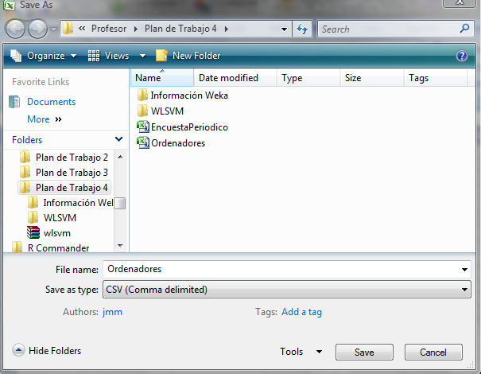
- Abrir el fichero ordenadores desde Excel y salvarlo con el formato CVS ( Comma delimited) con el nombre ordenadores.cvs.

- Volverlo abrirlo, ahora con Notepad:
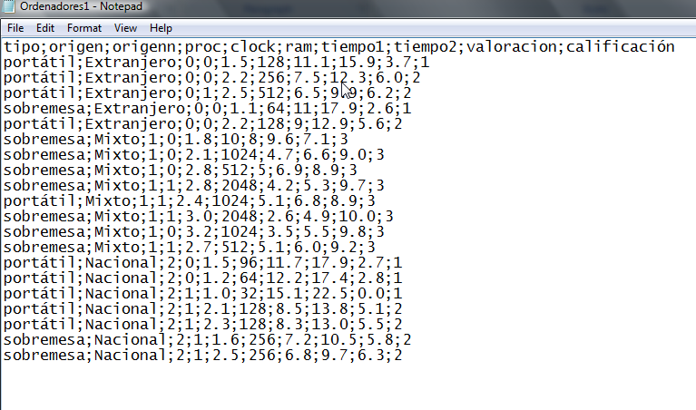

- Cambiar el LIST SEPARATOR que es ; por , usando EDIT -> REPLACE
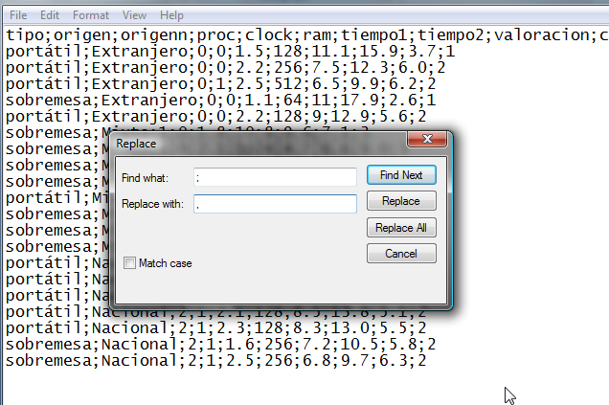
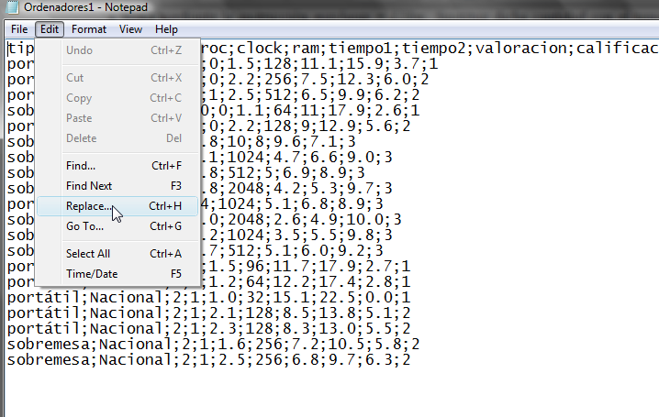

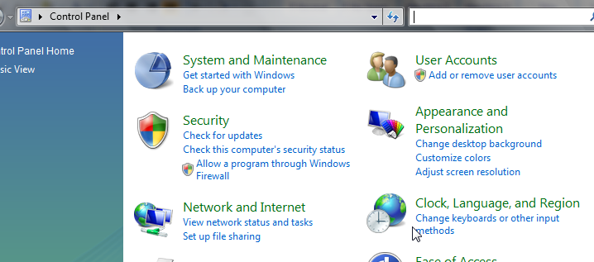
- Cambiar el DECIMAL SYMBOL que es ,(una coma) por . (un punto) En mi caso ya lo cambié en

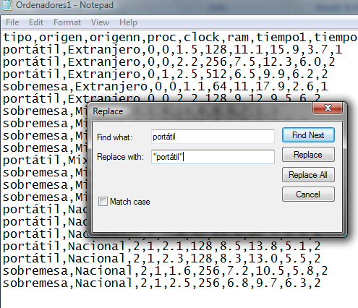
- Cambiar las palabras que aparecen, menos las de la primera línea, por esas mismas palabras entre comillas:

PUNTO 4
La utilización de cualquier técnica de aprendizaje de tipo supervisado (con una variable respuesta) requiere definir en el fichero qué variable va actuar como tal. Utilizaremos la variable proc como variable respuesta (Weka la denomina class). Para ello, con el botón derecho sobre proc seleccionamos Attribute as class.
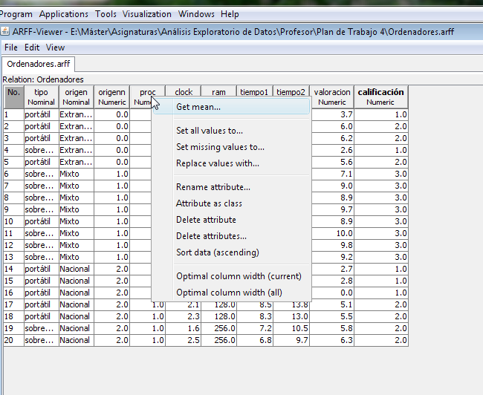

Obsérvese como la variable se coloca en último lugar de la tabla (es un convenio del formato arff)
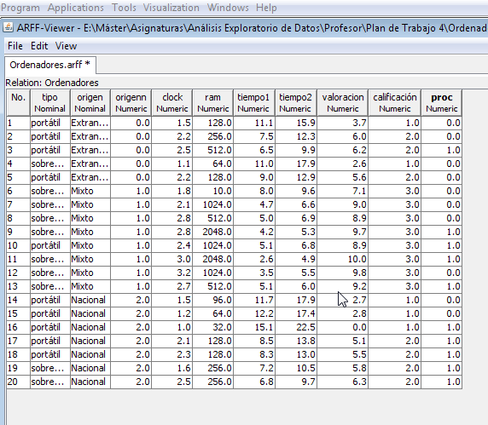

y como en File-Properties
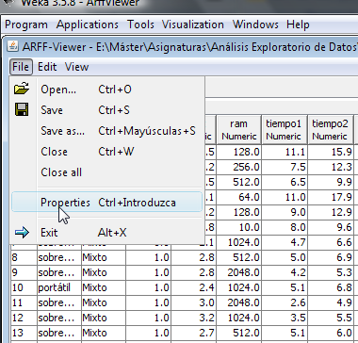

van apareciendo los comandos correspondientes a los cambios realizados (-weka.filters.unsupervised.attribute.Reorder-R1,3,4,5,6,7,8,2).
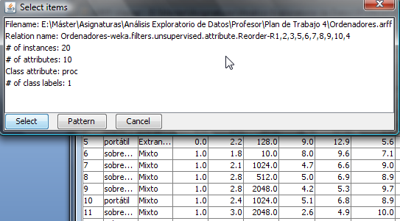

PUNTO 5
En el menú de ArffViewer mediante File-Save as... guardar el fichero en formato .arf f con el
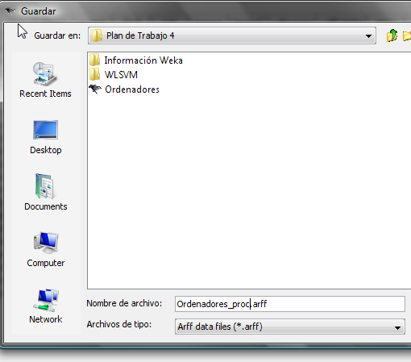
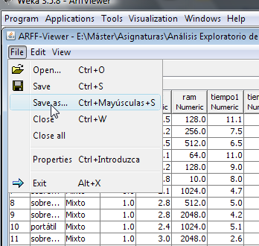
nombre ordenadores_proc.arf f (eliminar la extensión .csv antes de pulsar Guardar).

PUNTO 6
(Opcional) Formato .arff. Con un editor de texto (p. ej. WordPad o Word) abrir el fichero recién
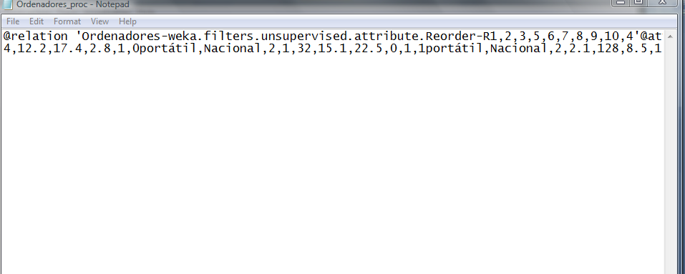
creado ordenadores_proc.arff y observad su contenido comparándolo con las especificaciones del formato .arf f descritas en el documento bajado en el punto 3d de la pág. 1.

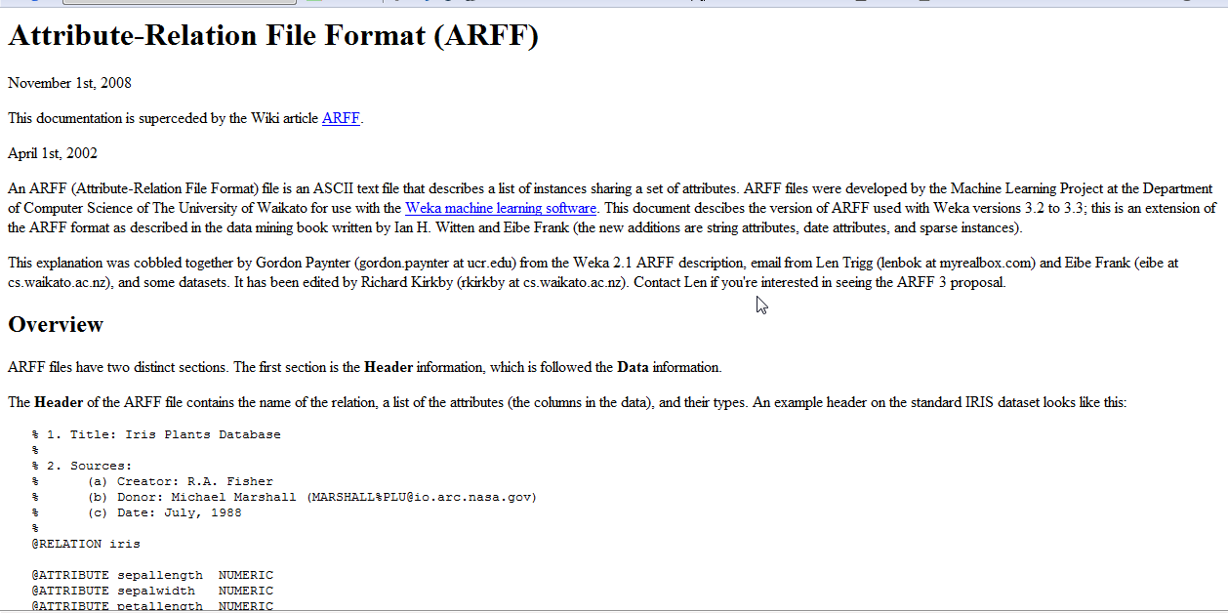

WEKA EXPLORER
Preprocess
PUNTO 1
Mediante el menú de Weka Applications-Explorer abrir el módulo Explorer y situarse en la pestaña Preprocess.
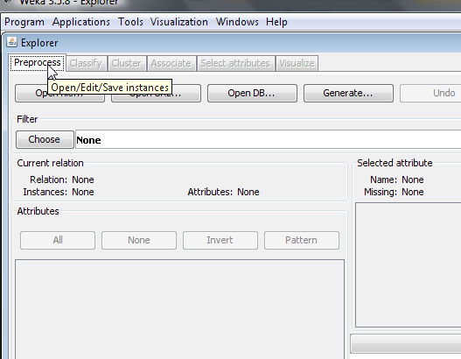
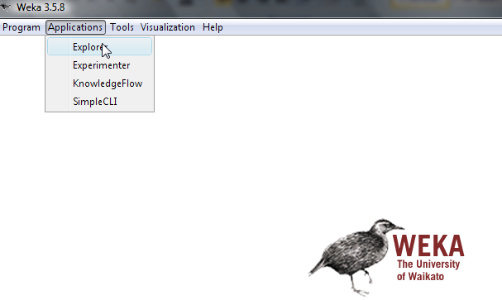

PUNTO 2
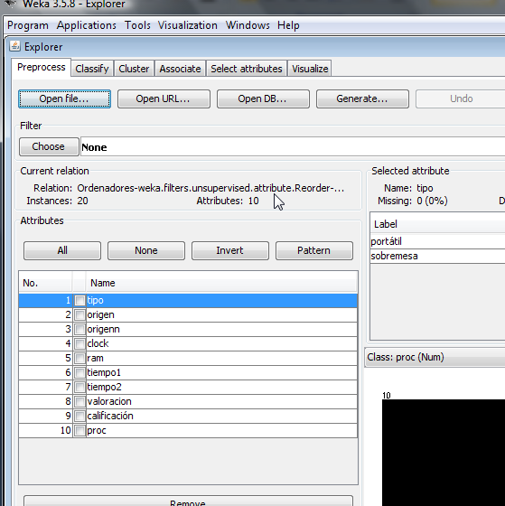
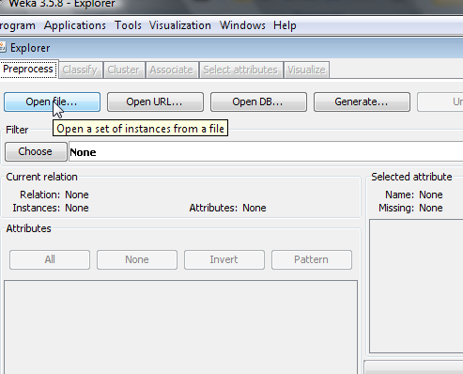
Pulsando el botón Open file... abrir el fichero ordenadores_proc.arf f creado anteriormente y explorar superficialmente las funciones de los botones de la primera fila:

Observar como las funciones Edit y Save son análogas a las que realiza el módulo ArffViewer visto anteriormente.
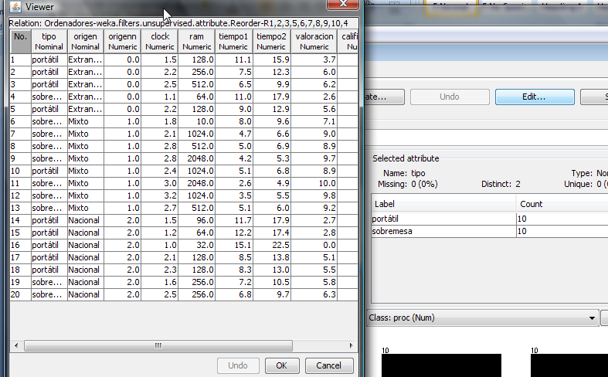
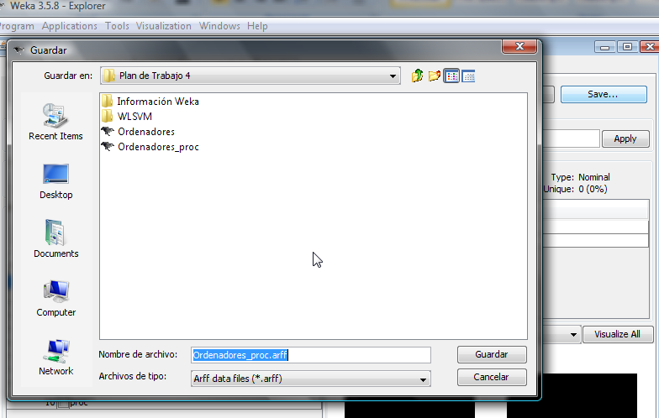
Edit: Save

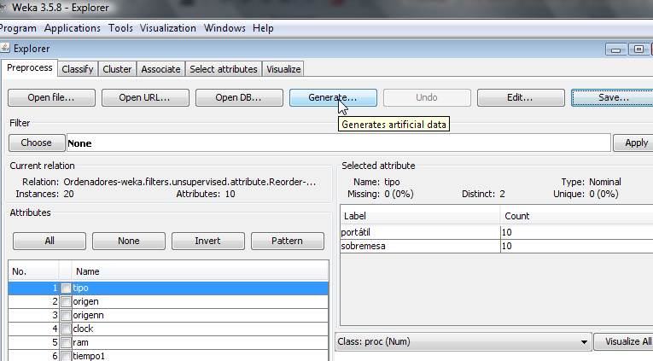
La función Generate... sirve para generar un conjunto aleatorio de datos.

Si se pulsa en el botón, se obtiene una ventana con dos botones:
Choose para elegir el tipo de datos a generar y Generate para ejecutar la generación de datos.
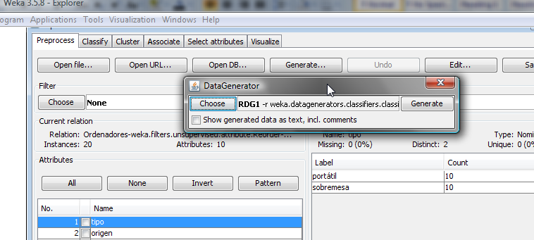

PUNTO 3
Explorar gráficamente el fichero de datos ordenadores_proc.arf f.
a) Seleccionar la variable origen (y sucesivamente las demás) en la zona izquierda del gráfico y
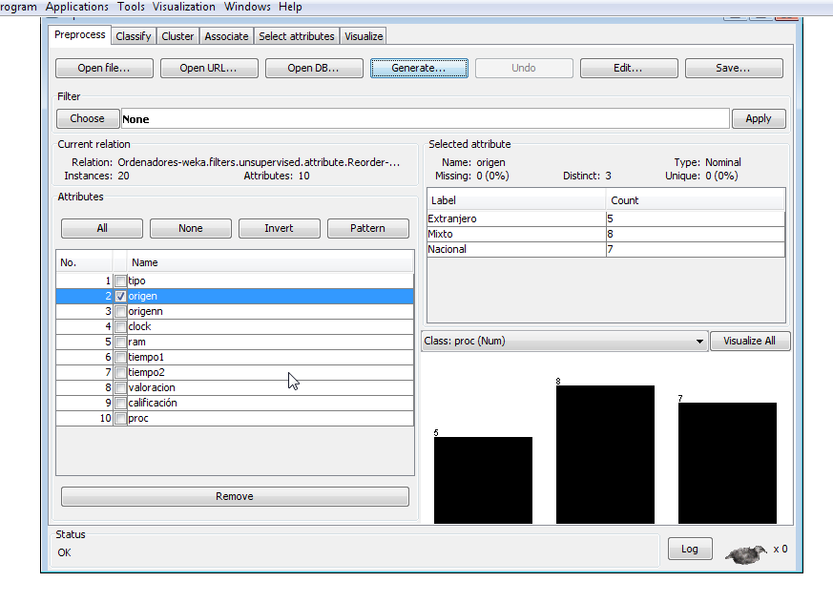
observar un resumen descriptivo en la zona derecha y el histograma que aparece debajo.

b)Cambiar la variable que actúa como Class encima del histograma
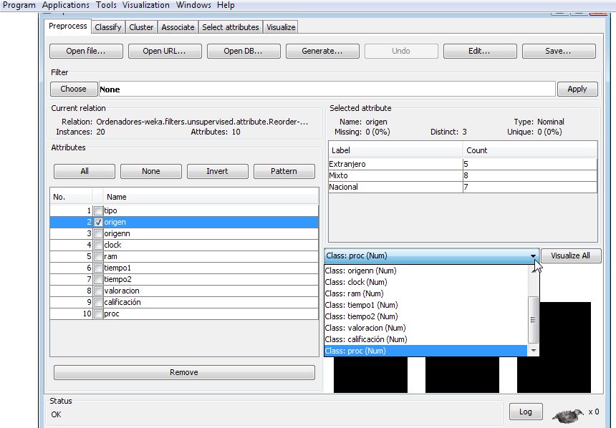

observando el efecto en el gráfico cuando se elige una variable numérica, en este caso valoración
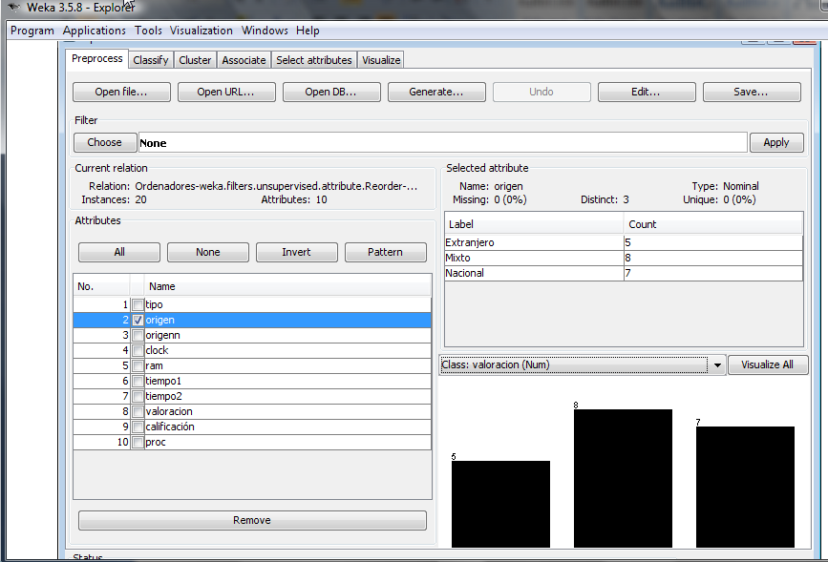

y cuando se elige una variable nominal. Se ve que hace el gráfico para la variable origen ( hay tres columnas y como se eligió como class la variable tipo en cada columna aparecen dos colores, indicando los dos tipos
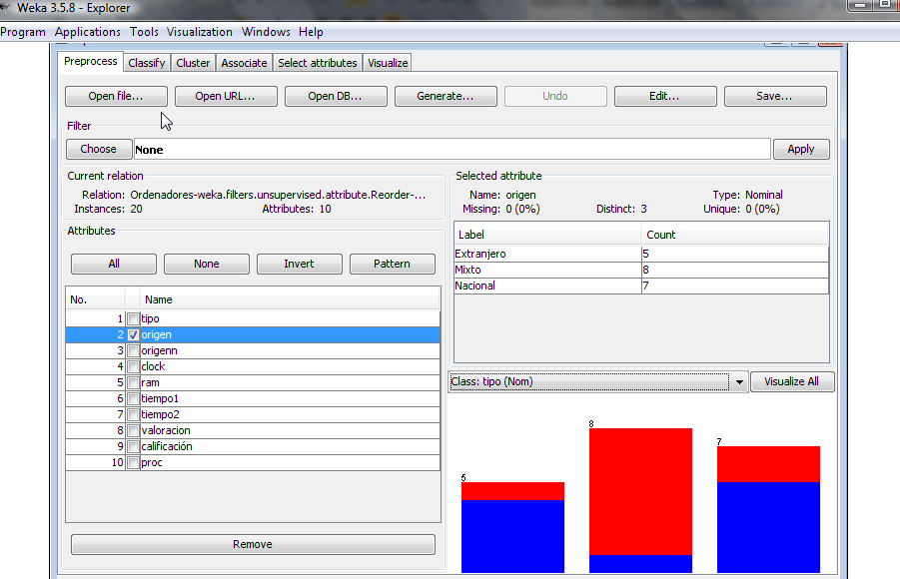

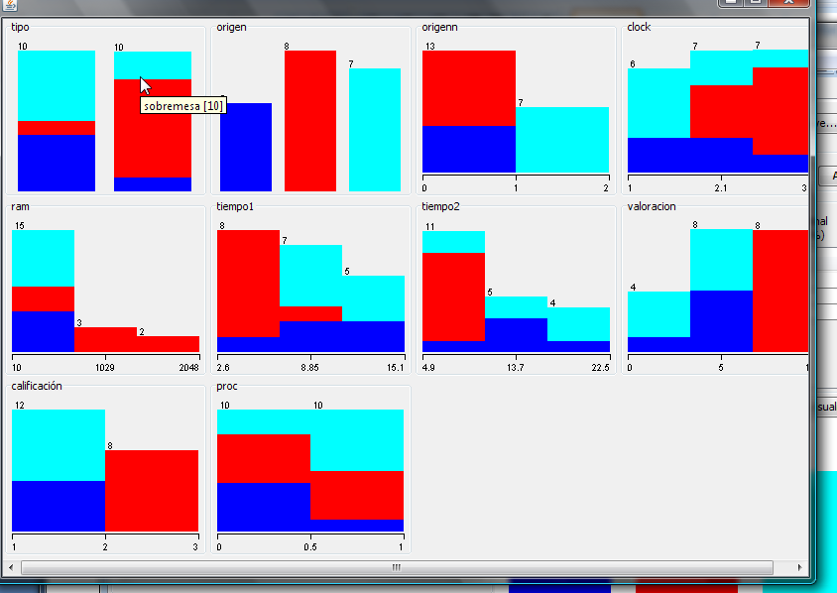
Por ejemplo, con la variable origen como
Class, pulsar el botón Visualize All
entendiendo los gráficos resultantes:
En cada una de las variables clasifica
la información atendiendo a la variable
origen (que es la seleccionada como
Class)

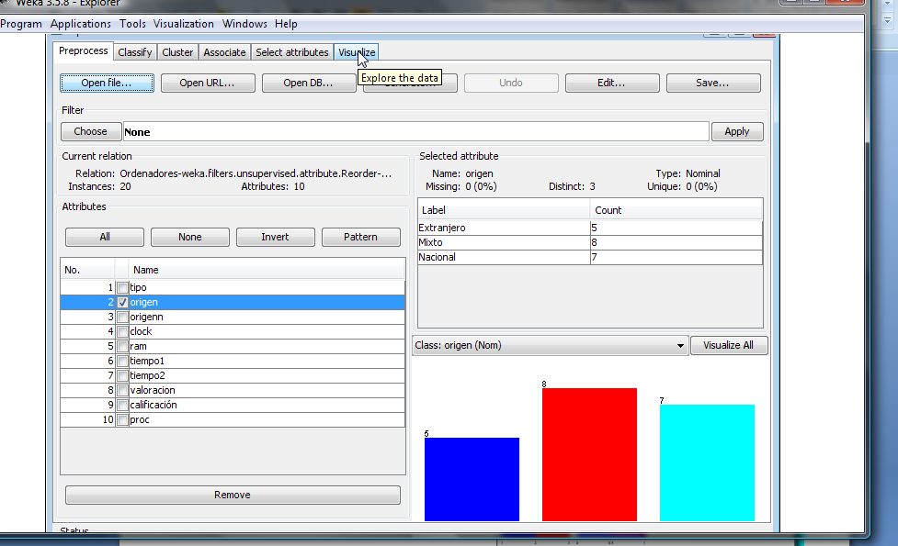
PUNTO 4
Seleccionar la pestaña Visualize y observad la matriz de diagramas de dispersión dos a dos.

Modificar algunas características pulsando Update después de cada modificación
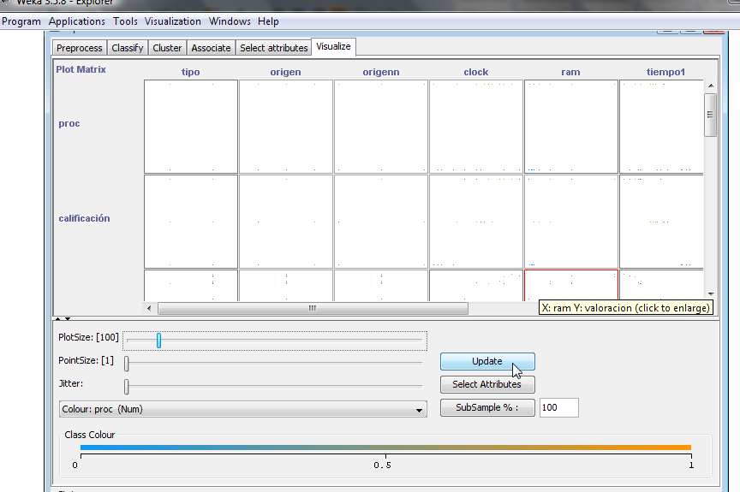

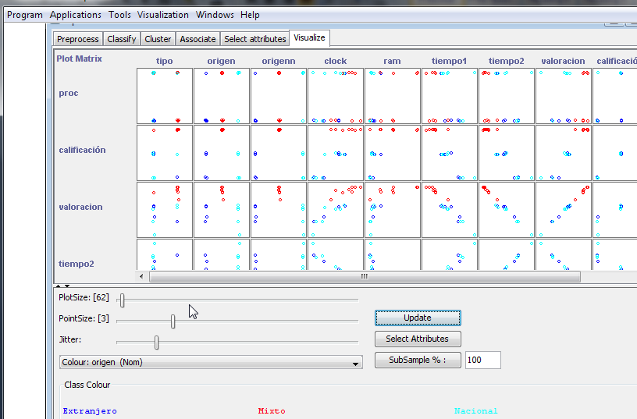
Si modifico el Plot Size el
tamaño de los cuadros de la
matriz aumenta o
disminuye y pasa lo mismo
con Point Size en relación
a los puntos.

Un problema que presenta el gráfico
es que los puntos se superponen,
con lo cual es imposible determinar
cuántos ejemplos representa cada
cruz. Para solucionar este problema,
se introduce un ruido en el gráfico
(perturbaciones aleatorias de los
valores) de modo que los puntos
superpuestos se separen. Para
introducir el ruido se utiliza la
función jitter, desplazando el
cursor hasta que la visualización
sea la deseada

PUNTO 5
Hacer lo mismo mediante mediante Visualization-Plot del menú de Weka: abrir el fichero ordenadores_proc.arff

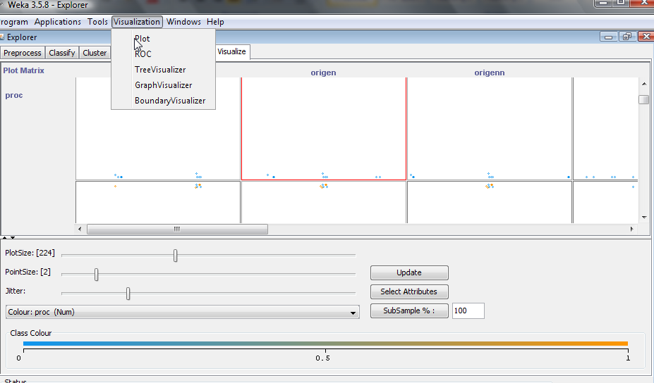

Explorar los gráficos que se obtienen cambiando las variables de los ejes.
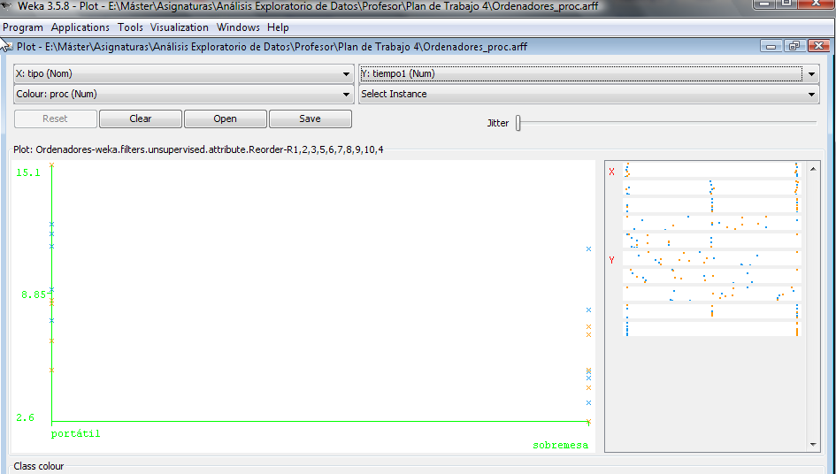

En los pequeños gráficos de dispersión de la zona derecha pulsar en diferentes filas para cambiar la variable que actúa como independiente.
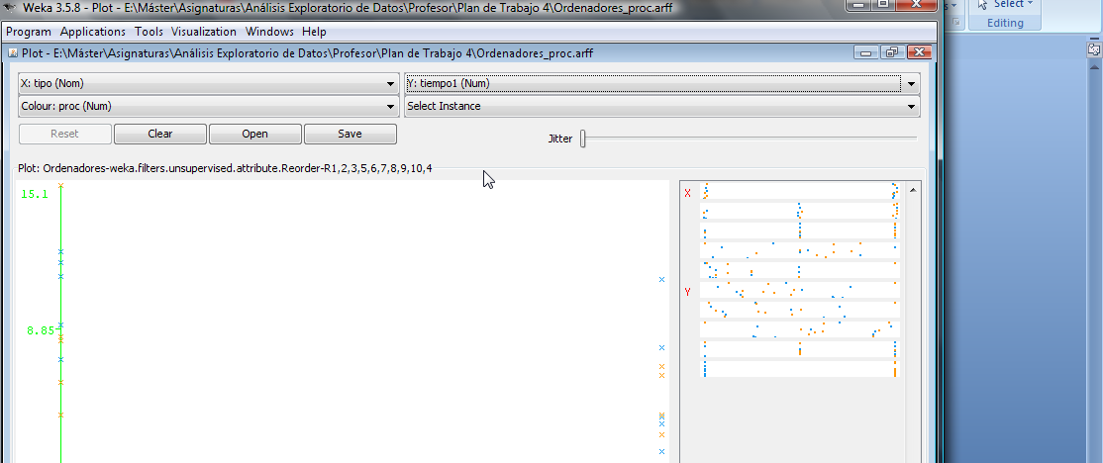

PUNTO 6
Volviendo al Explorer:
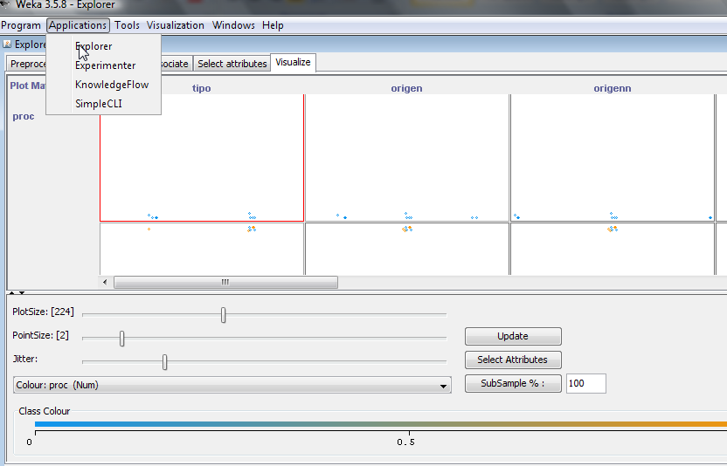

Explorar la funcionalidad del botón Generate
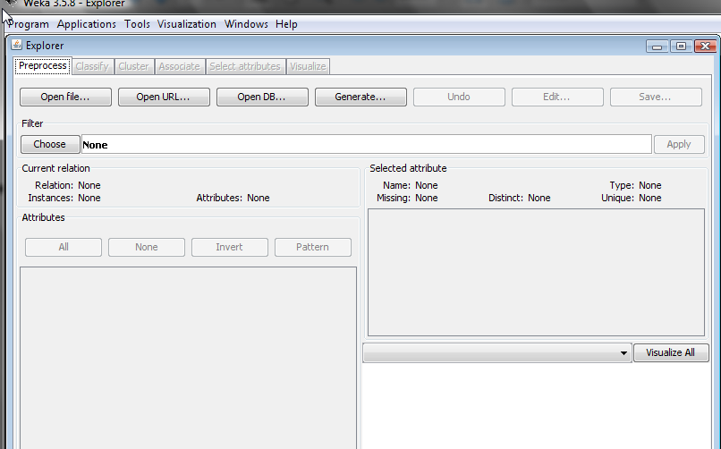

generando diferentes conjuntos de datos con diversos generadores y explorando gráficamente las características de los datos generados.
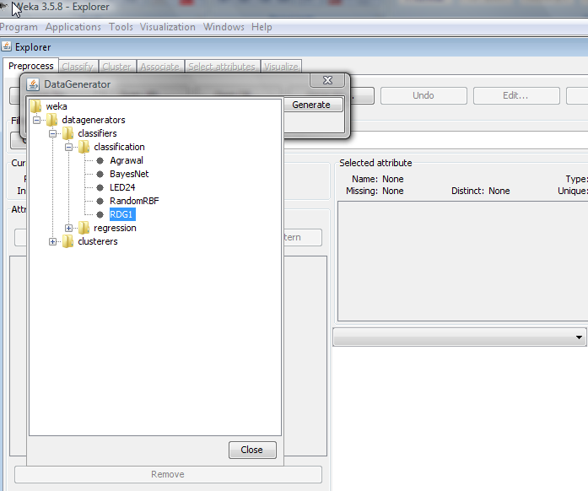
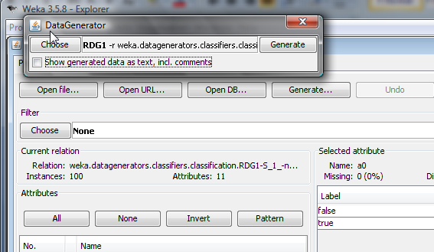

Generador
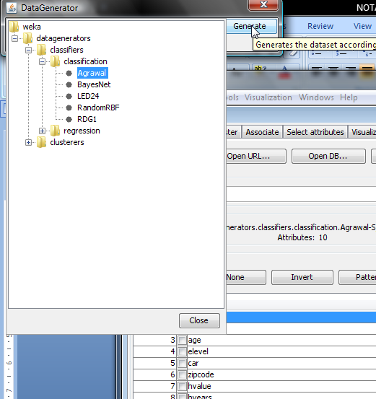

PUNTO 7
Además de las funciones propias de la fase de Exploración, la pestaña Preprocess incluye también funciones propias de las fases de Limpieza, Selección y Preproceso de un proyecto de Minería de Datos. En este sentido, contiene diversos filtros aplicables a los datos con anterioridad a la minería propiamente dicha.
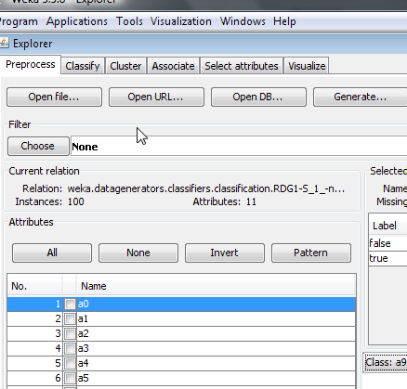

Estos filtros se obtienen pulsando en el
botón Choose

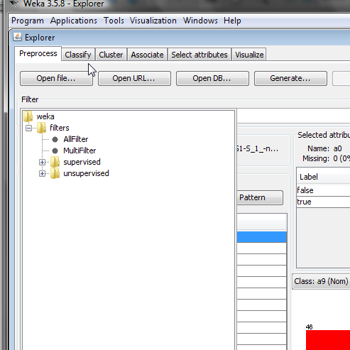
Al pulsar en dicho botón se obtiene un árbol
desplegable con dichos filtros clasificados
según se trate de:
- Filtros generales: Allfilter (sin utilidad
para el preproceso) y
- Multifilter (para encadenar diversos
filtros.
- Filtros de tipo supervisado o
- no supervisado.
Los primeros utilizan la información de
alguna variable en el preproceso al
contrario que los segundos.
- Filtros aplicables a atributos o a instancias
(individuos). Los primeros producen
nuevas variables o modifican las
existentes. Los segundos actúan
sobre los individuos de la muestra.
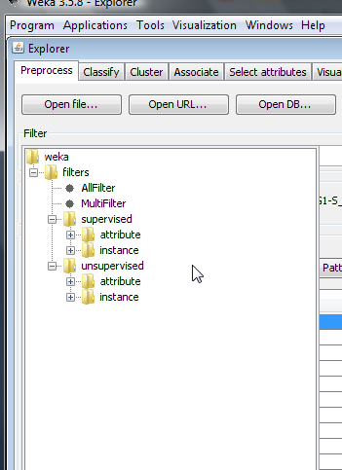

PUNTO 8
Seleccionar uno cualquiera de estos filtros. Pulsar a continuación en el campo en el que aparece detallado.
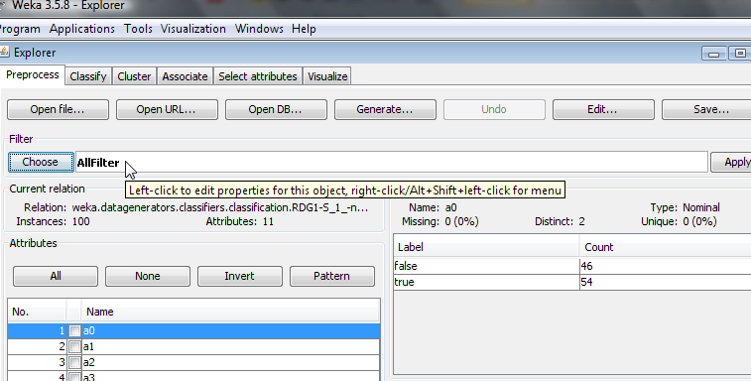

Se obtiene una ventana descriptiva de sus funciones que, a su vez, permite configurar sus
opciones. Para obtener más información pulsar More y Capabilities.
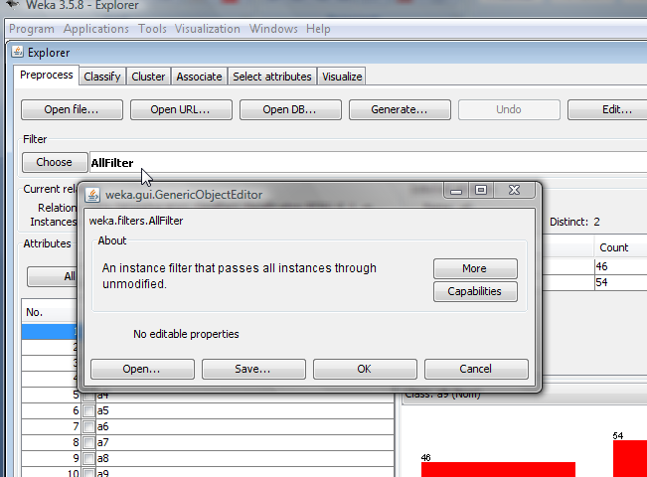

PUNTO 9
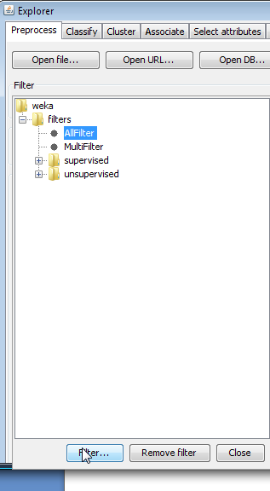
La ventana que se obtiene al pulsar el botón Choose permite también aplicar filtros a los filtros mediante el botón inferior Filter,

que produce una nueva ventana en la que se pueden seleccionar la tipología de atributos o de datos con la que se quiere trabajar con objeto de que el árbol de filtros muestre en color negro sólo los compatibles con dichos requerimientos (y en color rojo los que no lo son). Weka establece por defecto un filtro asociado al tipo de datos cargados.
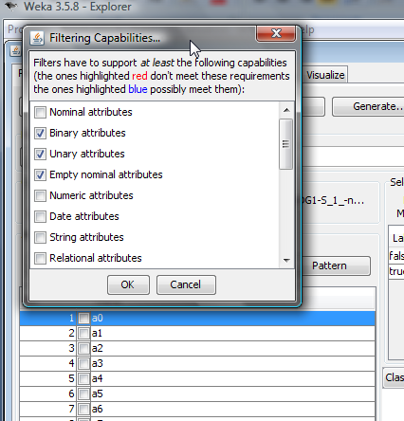

Pulsar en Remove filter para quitar ese filtro y pulsar después en Filter seleccionando únicamente Nominal attributes.
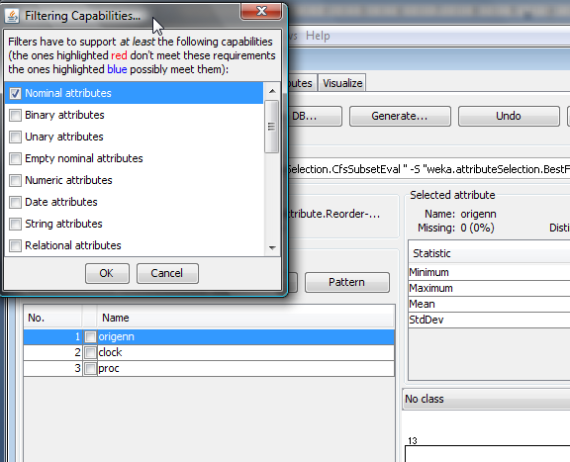
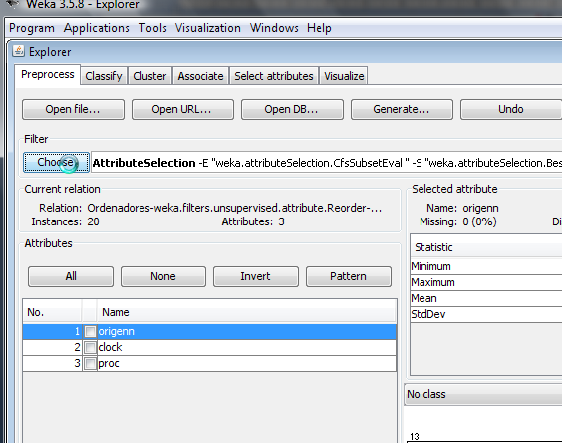

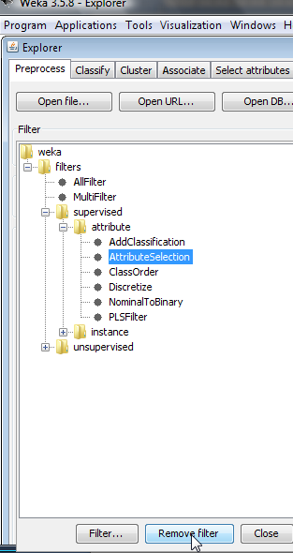

Observar el efecto en el árbol de filtros: aparecen en rojo los filtros que sólo utilizan atributos numéricos.
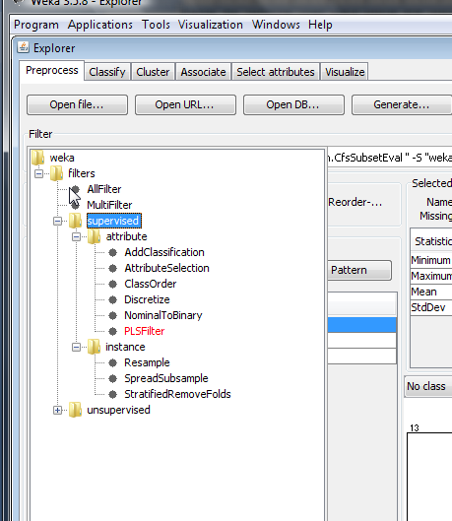

PUNTO 10
La variable proc es para nosotros una variable categórica (identifica el fabricante del procesador del ordenador) pero está codificada numéricamente. Muchas funciones de Weka sólo pueden tratar
variables tipo Class de tipo nominal, así que cambiaremos la codificación de esta variable:
(a) Elegir el filtro no supervisado para atributos NumericToNominal y aplicarlo sobre el atributo 9. En mi caso es el 10 dejando el resto de las opciones por defecto.
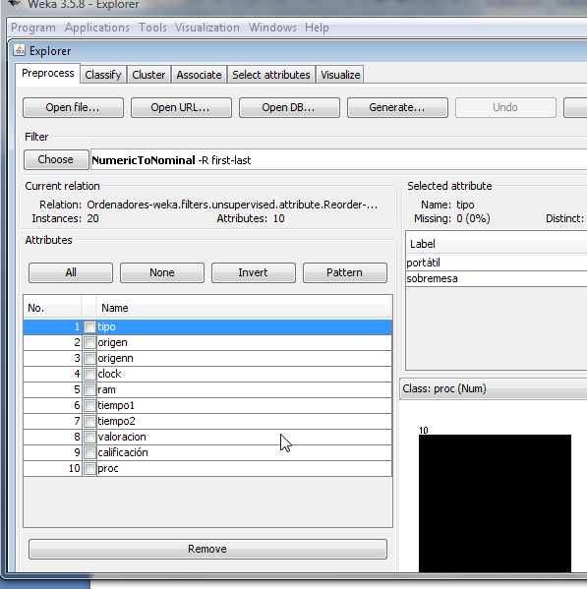
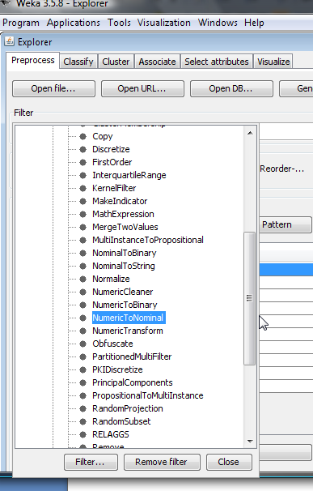

Después de pulsar Apply observar los resultados en los histogramas eligiendo como variable Class la nueva variable proc y graficando las demás variables.
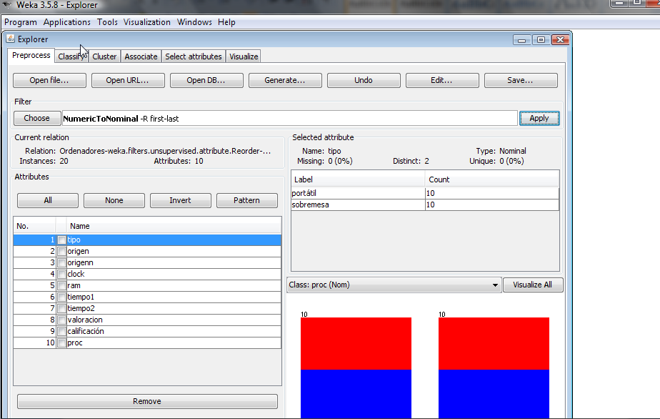

(b) Guardar el fichero mediante el botón Save de la pestaña Preprocess: Lo guardé con el nombre Ordenadores_proc.arff10b)

PUNTO 11
Muestra aleatoria. Elegir el filtro supervisado sobre instancias Resample y pinchar en la línea de
especificaciones del filtro, pulsar en el botón More para ver el significado de los argumentos del
filtro. Antes removí el filtro anterior
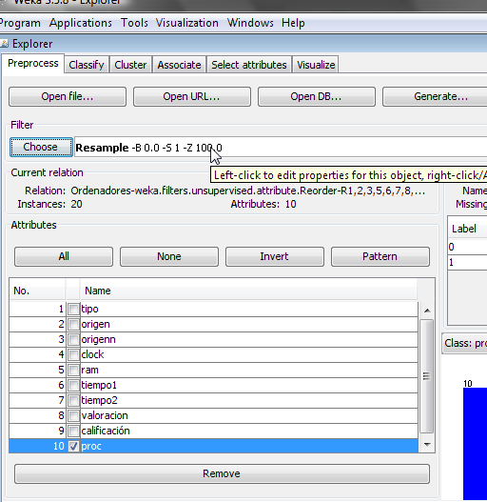
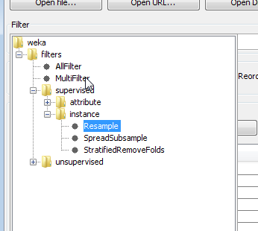

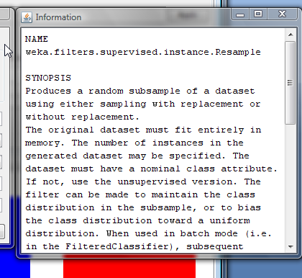
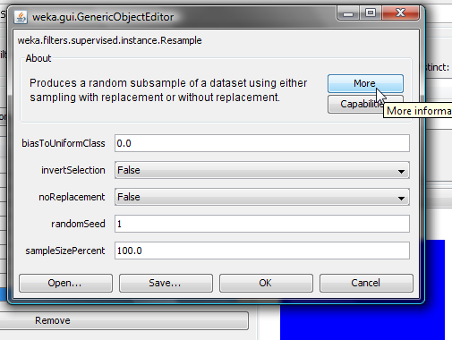

Realizar una submuestra aleatoria simple sin reemplazamiento del fichero ordenadores_proc.arff que tenga el 70% de los datos con aproximadamente un equilibrio en el número de ordenadores de cada procesador (notar que esta posibilidad es la razón de que el filtro esté clasificado como supervisado).
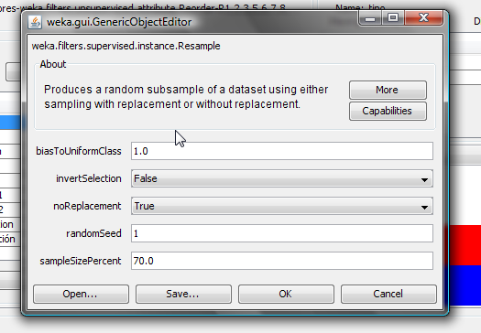
Con1da 7 y 7 y con 0 da 6 y 8.

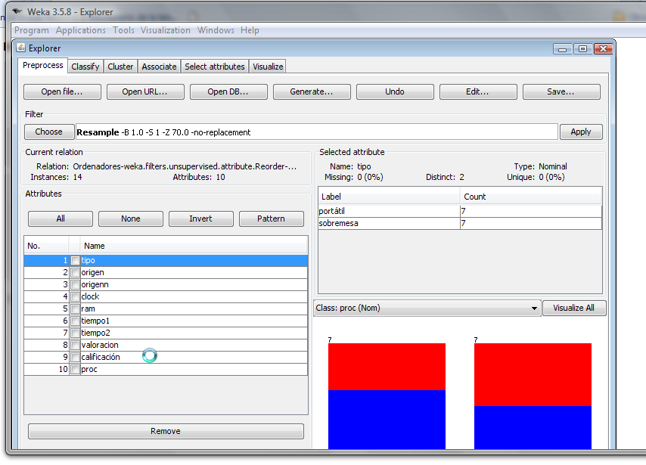
Pulsar Apply para aplicar el filtro. Observad el resultado mediante histograma y resumen descriptivo de la variable tipo.

Repetir Apply para comprobar si la representación de los tipos de procesador se equilibra en la muestra.
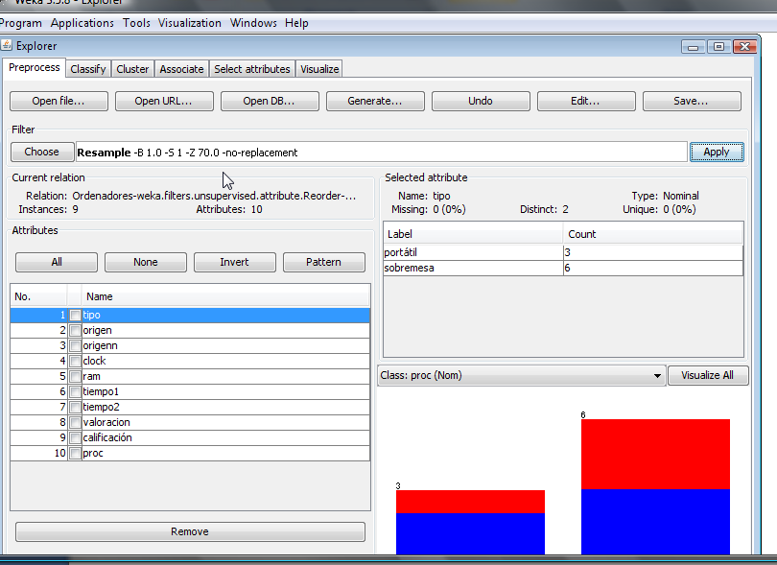

PUNTO 12
Pulsar el botón Log de la parte inferior derecha de la ventana. Aparece la ventana de mensajes de
Weka que se utiliza también para mostrar los posibles errores que puedan obtenerse.
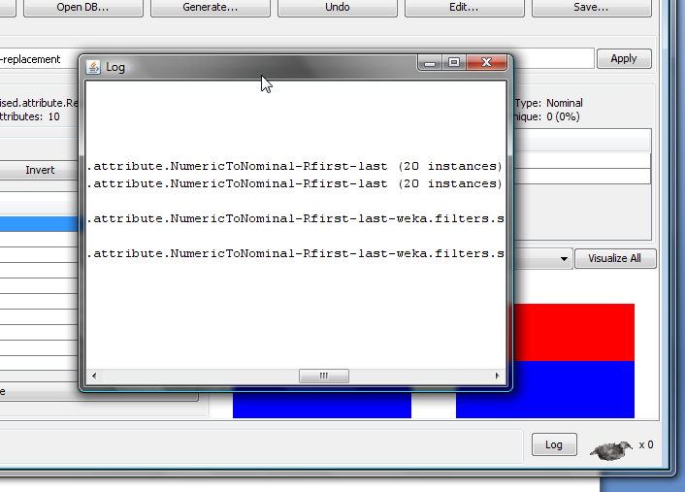

PUNTO 14Outliers detection
En la página 7 del material descriptiva se describe el Diagrama de Caja y Patillas (Box & whiskers plot).
Límite inferior y superior Caja:
Límite Inferior = Q1
Límite Superior= Q3
Los datos que quedan fuera son outliers o datos atípicos representados por cruces
Límite inferior y superior Patillas:
Límite Inferior = max{min(xi) , $Q_{1-}1.5\frac{Q_{3}-Q_{1}}{2}$

Límite Superior = min{max(xi), $Q_{3}+1.5\frac{Q_{3-Q_{1}}}{2}$
Los datos extremos son los que quedan fuera de $Q_{1}-3\frac{Q_{3}-Q_{1}}{2}$ ó $Q_{1}+3\frac{Q_{3}-Q_{1}}{2}$ . En Weka lo que hay que dar es lo que llaman OF (Outliers Factor) y EVF (Extreme Value Factor). El OF = $\frac{1.5}{2}$ y el EVF = $\frac{3}{2}$

Seleccionar el filtro no supervisado sobre atributos InterquartileRange Pulsar sobre la línea de especificaciones del filtro.
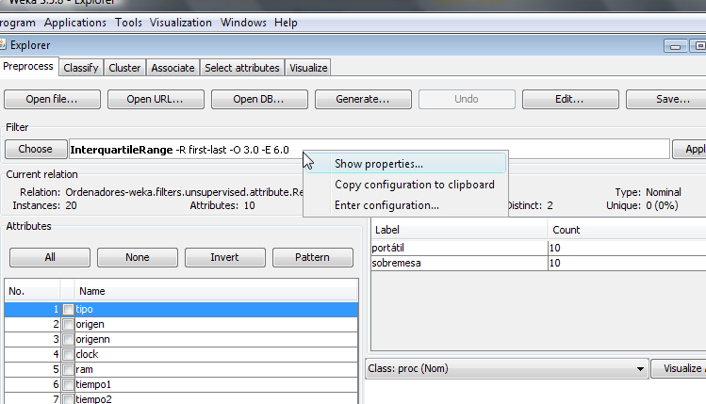
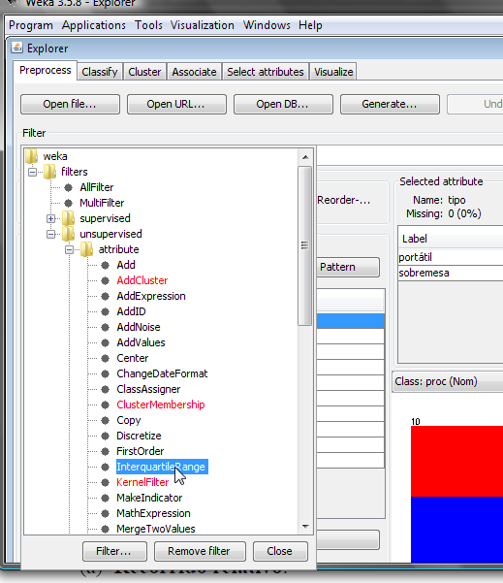

Introducir los necesarios extremevaluesFactor y outlierFactor y aceptar las demás opciones por defecto del método. Consultar las opciones del método pulsando en el botón More.
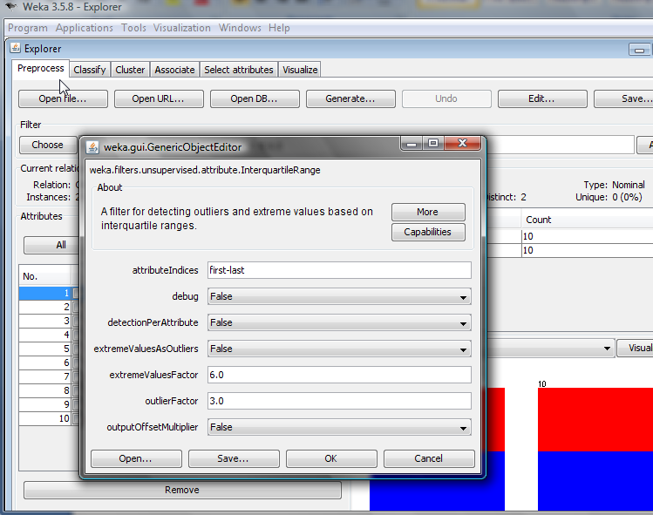

Como resultado aparecen dos nuevas variables (Outlier y ExtremeValue) que identifican los valores atípicos y los valores extremos, respectivamente
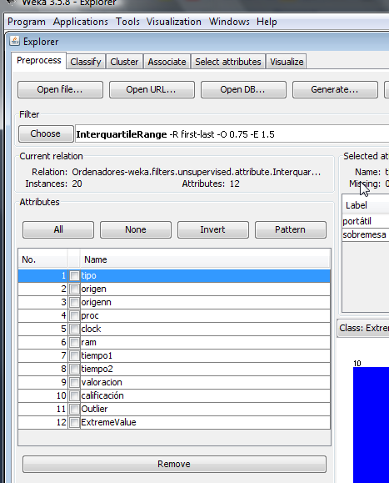

En la pestaña Visualize tratar de identificar los casos atípicos y extremos en los diferentes gráficos.
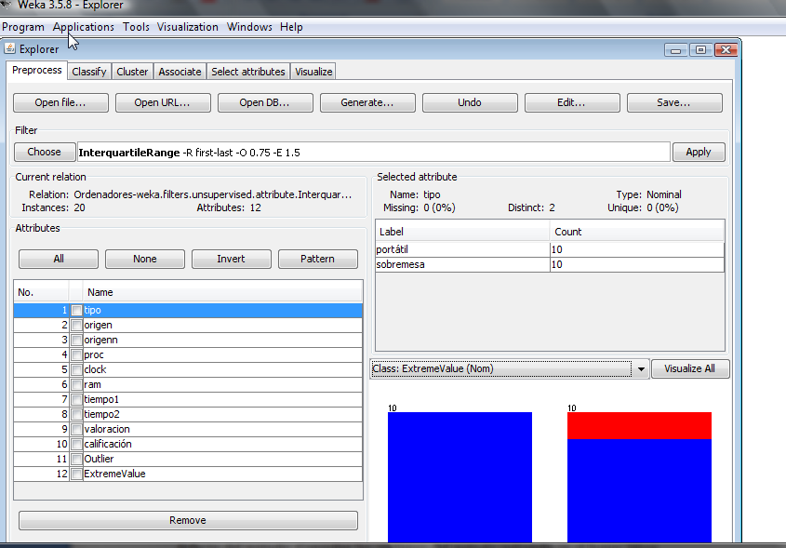
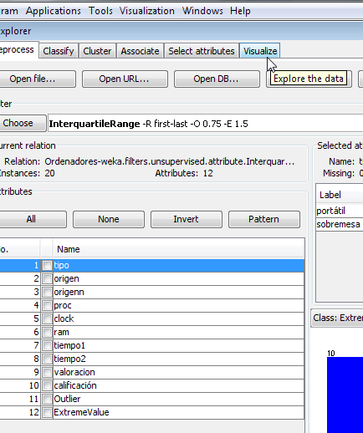

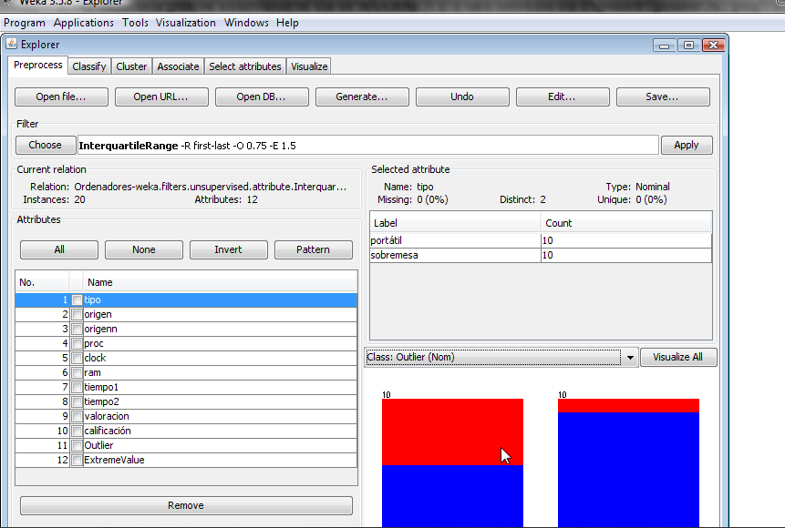

(Elegir como Colour la variable Outlier para identificar en color rojo dónde están los atípicos en los gráficos). Si es necesario, consultar los datos mediante el módulo ArffViewer.
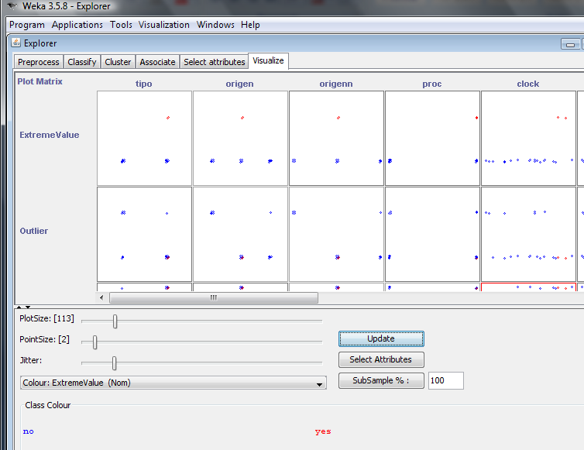
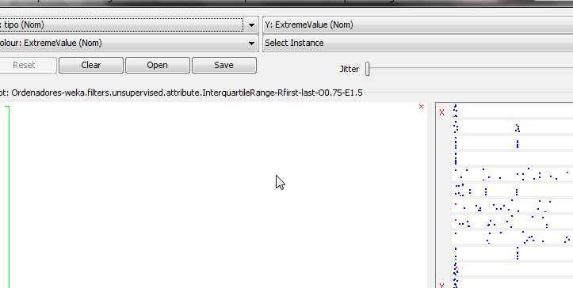

Valor Extremo

Con objeto de identificar los atributos responsables del carácter de atípico o extremo de los casos afectados, repetir el análisis pero esta vez eligiendo detectionPerAttribute.
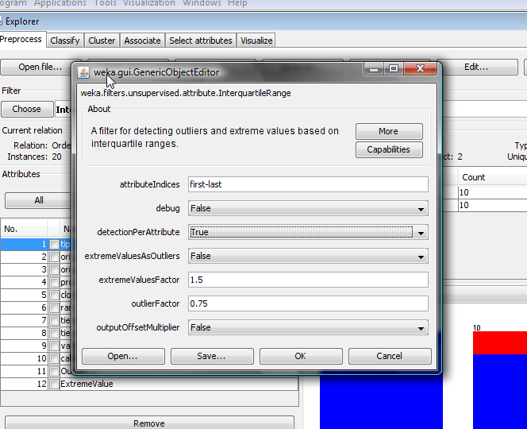

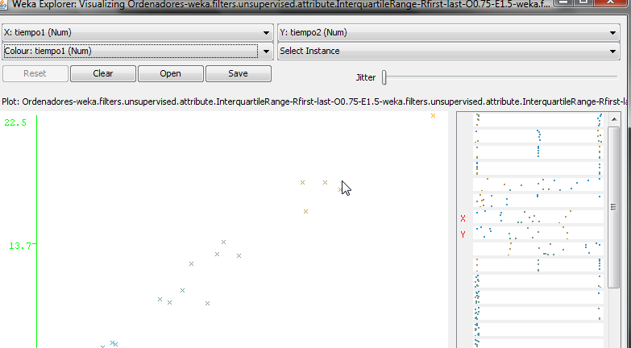
Aquí se ve un extremo

PUNTO 15 Tipificación de variables
Mediante el filtro no supervisado para atributos Standardize tipificar las variables numéricas
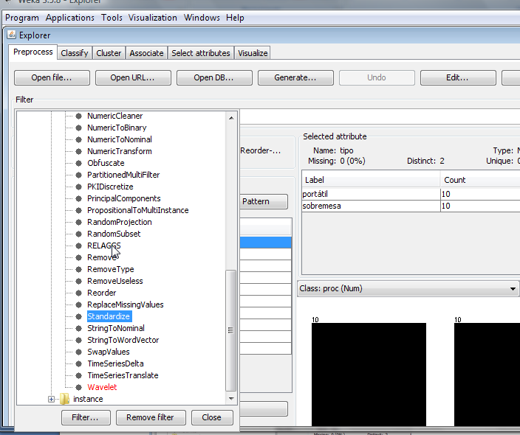
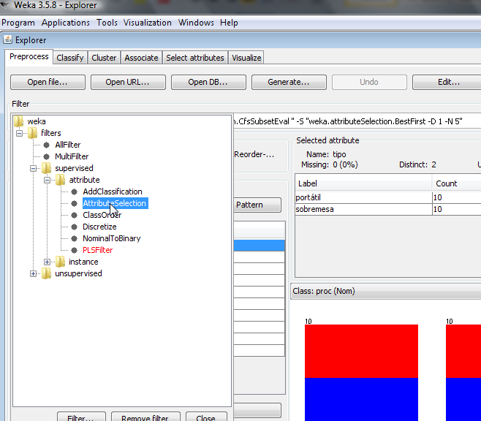

Comprobar el resultado observando sus valores descriptivos. Realizar el análisis anterior de atípicos comparando los resultados. Observar que la media es 0 y la desviación típica 1
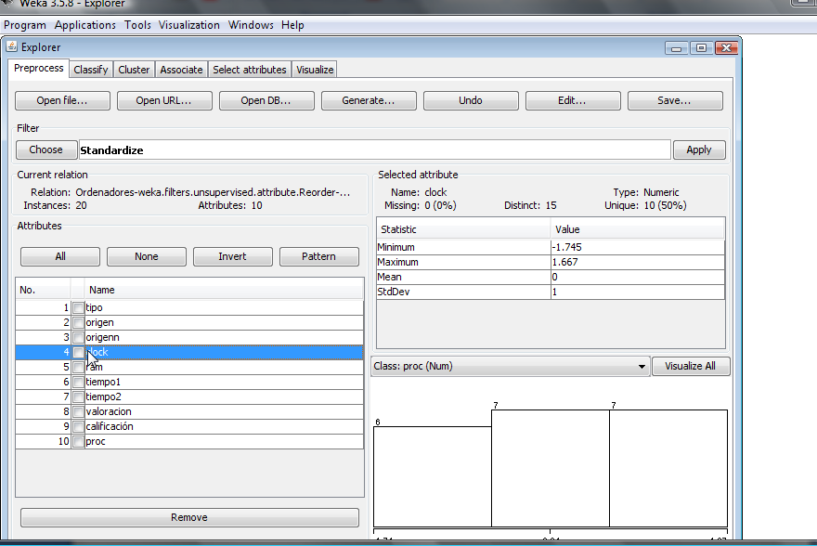

PUNTO 16Selección de variables
Con el fichero ordenadores_proc.arff, mediante el filtro AttributeSelection realizar un ranking de los atributos en función de su importancia sobre la variable proc utilizando el test de la Chi cuadrado visto en los apuntes de Estadística Descriptiva.
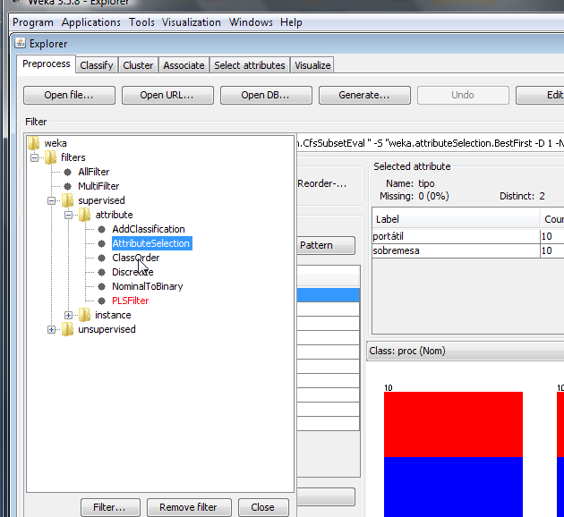

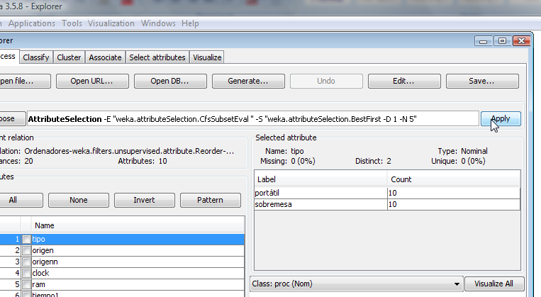
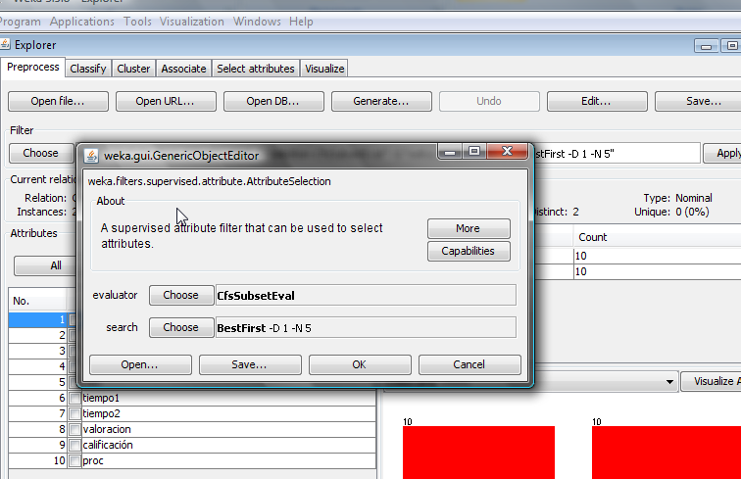
Elegir como evaluator el método ChisquaredAttributeEval (una vez seleccionado, pulsar en la línea donde aparece su configuración para consultar su funcionalidad). Dejar el método de búsqueda (search) que aparece por defecto (BestFirst) y pulsar OK y después Apply.

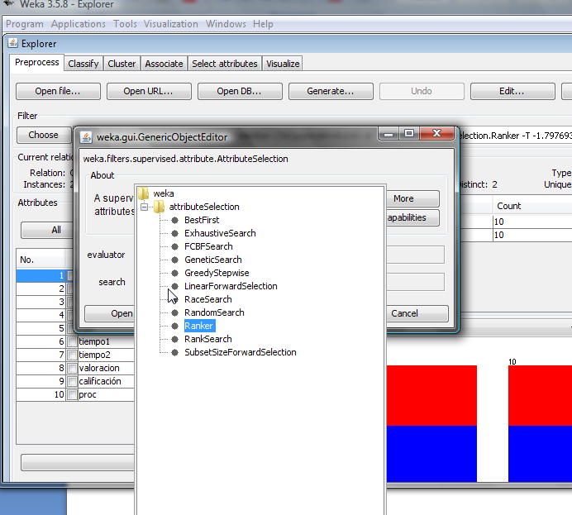
Se obtiene un error porque el método de búsqueda BestFirst utilizado sólo produce una selección de atributos y no un ranking de los mismos: sustituir el método BestFirst por el método Ranker y repetir la operación pulsando al final Apply.
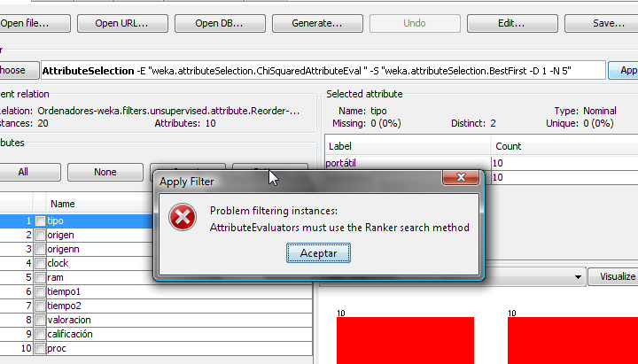

Como resultado, se obtiene una ordenación
diferente de las variables en la que las
primeras son las más influyentes
en la variable proc según el método utilizado.
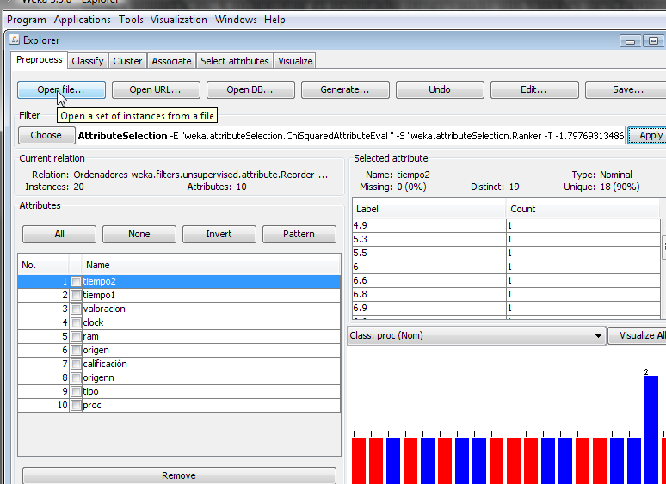

Repetir el procedimiento pero ahora con intención de quedarse con las 2 variables más influyentes
en proc (según el criterio Chi cuadrado). Para ello, cambiar la opción numToSelect del método Ranker.
Como resultado, se obtienen las variables origen y tipo como las más influyentes y el fichero estaría preparado para ulteriores análisis.
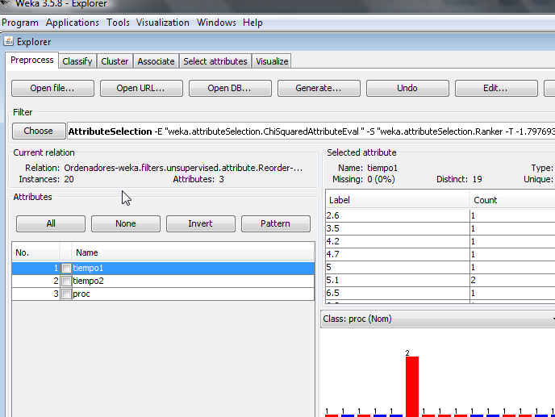
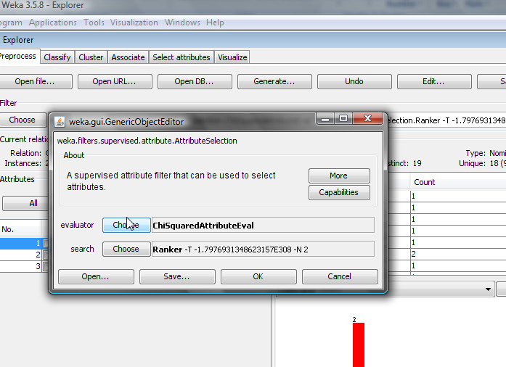
Lo hice y las variables que quedaron fueron tiempo 1, tiempo 2 y proc

Cargando de nuevo el fichero original, probar el mismo filtro AttributeSelection con el método CfsSubsetEval dejando la opción de búsqueda BestFirst. Lo hice y me dio origen, clock y proc
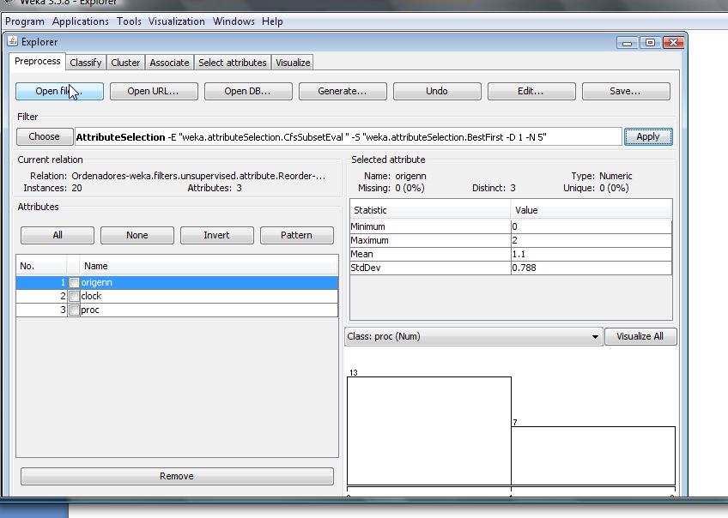

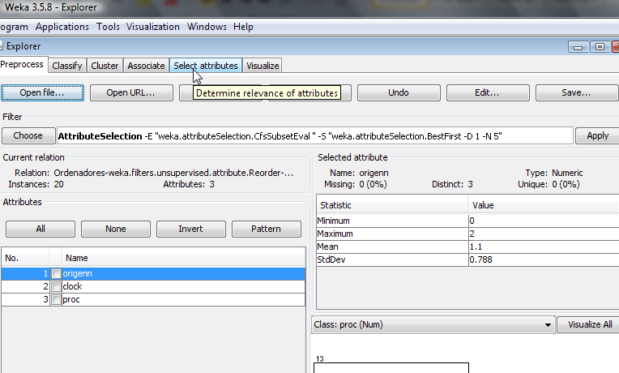
PUNTO 17 Pestaña Select attributes
La mayor parte de las funciones de la
pestaña Preprocess realizan
transformaciones (preproceso) a los datos
y a las variables sin que se pueda evaluar
la calidad y oportunidad de esas
transformaciones pues dichas funciones
no aportan información. Por ejemplo,
la tarea anterior
se ha realizado a ciegas pues no obtuvimos el valor del estadístico χ2 para cada uno de los atributos con objeto de conocer la fuerza de su asociación con la variable de interés. Esta información puede obtenerse en la pestaña Select attributes del módulo Explorer y lo normal es realizar el análisis primero en este módulo y después aplicar sus resultados mediante los filtros del módulo Preprocess.
Por ejemplo, en dicha pestaña en el botón Choose
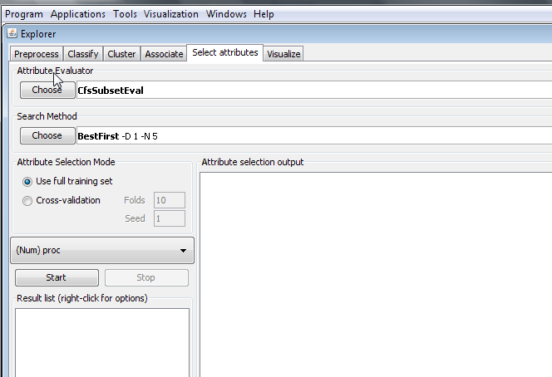

volver a elegir el método ChisquaredAttributeEval con todos los datos (Use full training set), seleccionar proc como variable respuesta y pulsar Start. En la zona derecha de la ventana se presentan los resultados del análisis. Obsérvese el valor de la χ2 de todas las variables es nulo excepto para las variables origen y tipo. Nótese que para la aplicación de este método, las variables continuas han sido discretizadas con anterioridad al cálculo del estadístico χ2.
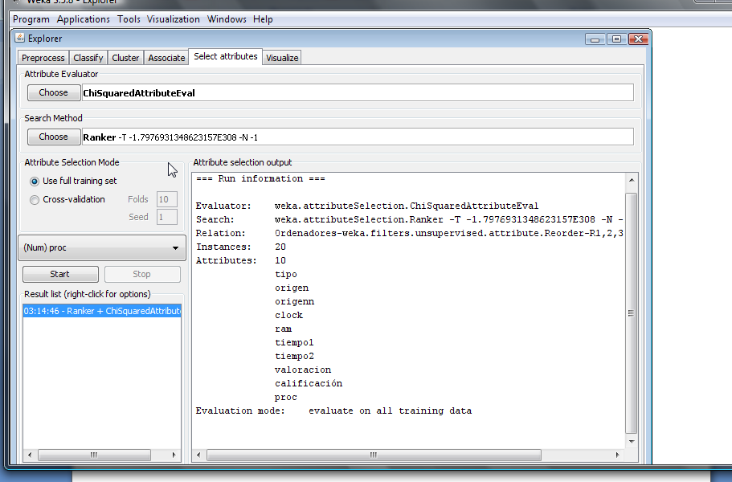

Comparar los resultados obtenidos anteriormente con ChisquaredAttributeEval con los que se obtienen mediante el método CfsSubsetEval con GreedyStepwise, con todos los datos y con 10-fold cv.
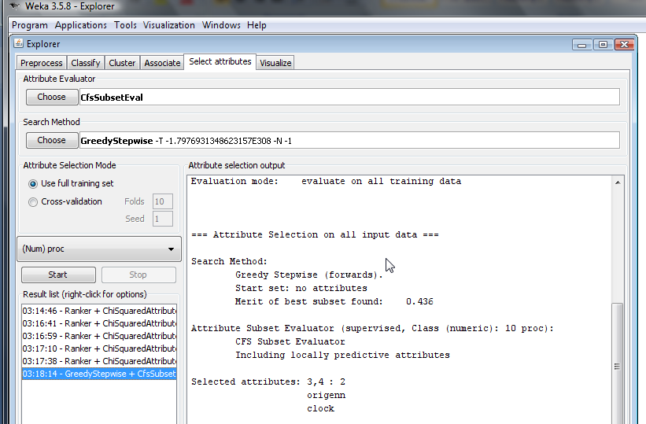

PUNTO 18 Filtros Múltiples
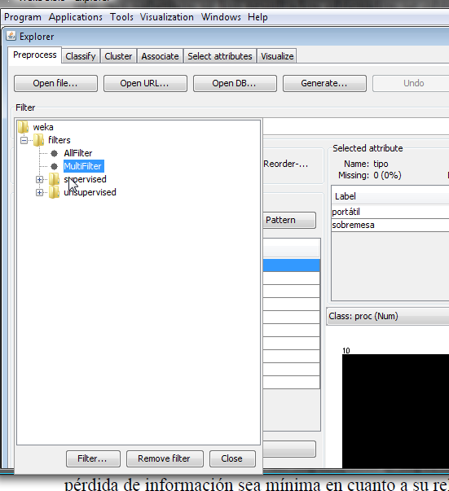
Weka permite encadenar diferentes filtros mediante el filtro Multifilter
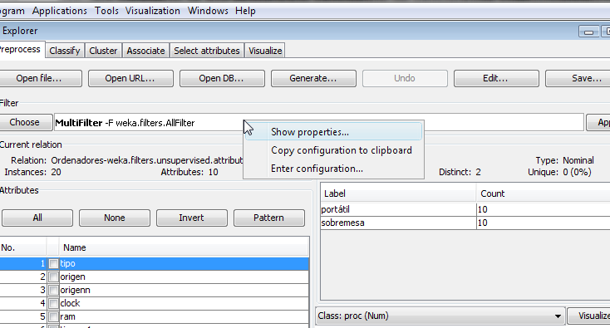

Encadenar el filtro Resample y el filtro AttributeSelection con CfsSubsetEval realizados en el ejercicio 16c, aplicar el filtro compuesto resultante y comprobar que los resultados son los esperados.
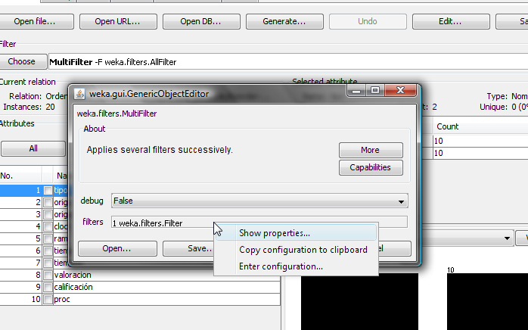
Para hacer esto tuve que volver a aplicar el filtro no supervisionado para atributos NumericToNominal. Recordar que la variable proc es una variable categórica

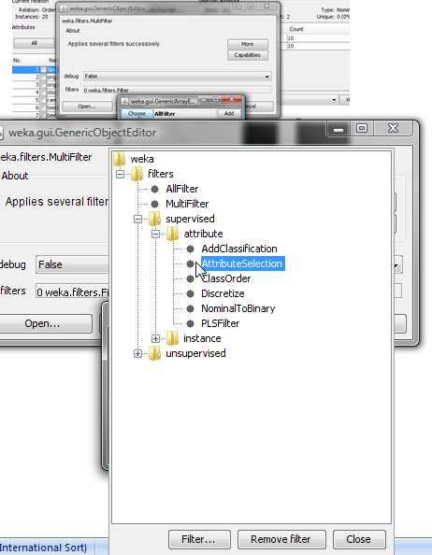
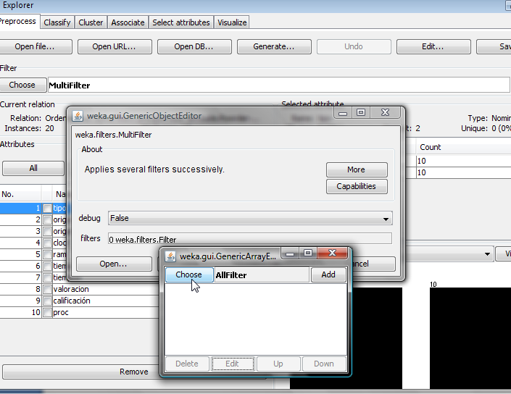

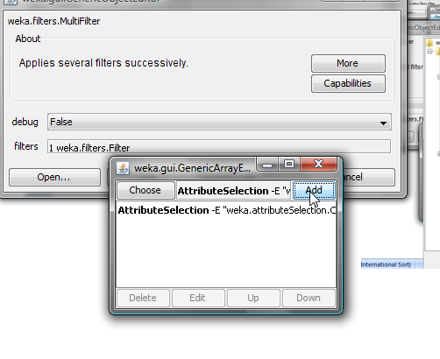

Este fue el resultado de los dos filtros.

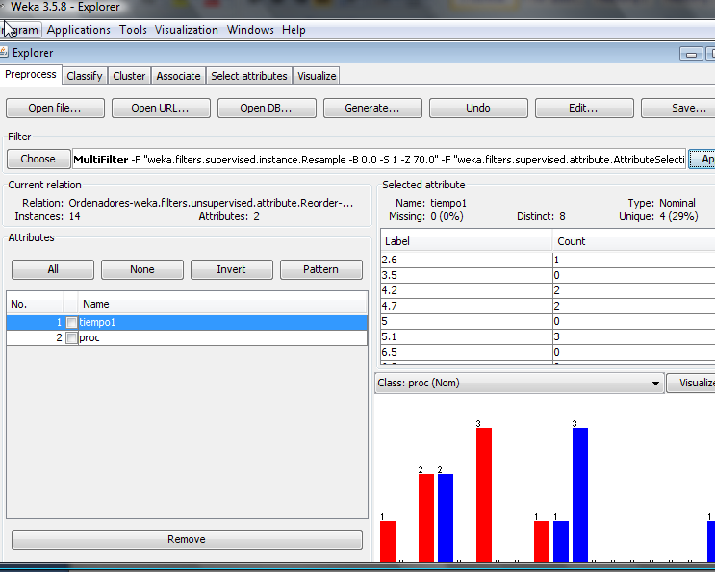

PUNTO 19 Discretización de variables.
Existen técnicas de machine learning que sólo trabajan con variables discretas. Por ello, a veces se requiere discretizar variables a pesar de perder con ello información. La discretización puede ser no supervisada o supervisada. En este último caso, se pretende que la pérdida de información sea mínima en cuanto a su relación con la variable dependiente.

Discretización no supervisada.
Volver a cargar el fichero ordenadores_proc.arf f y mediante el filtro no supervisado para atributos Discretize construir variables discretas que sustituyan a las continuas, mediante intervalos de igual longitud determinados automáticamente (mediante leave-oneout). Comprobar los resultados observando los valores descriptivos de cada variable.
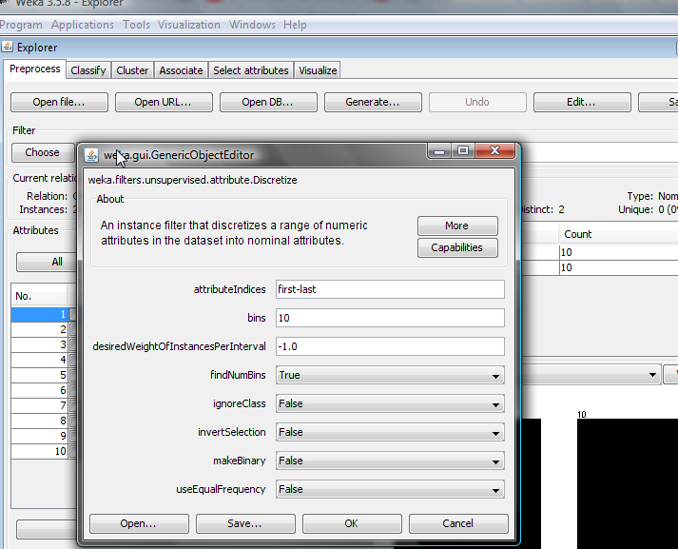
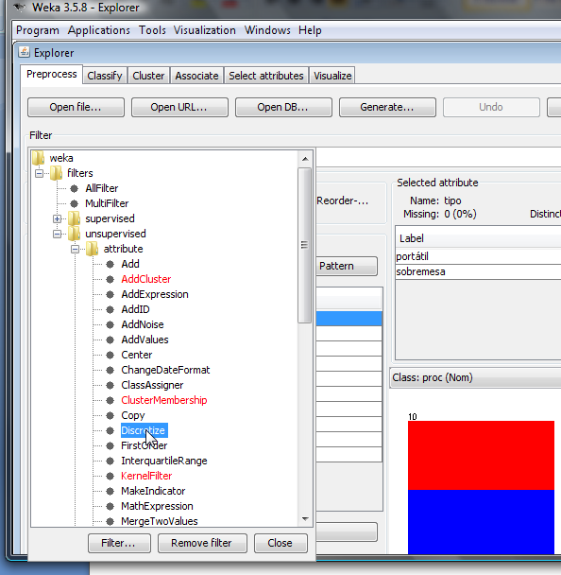

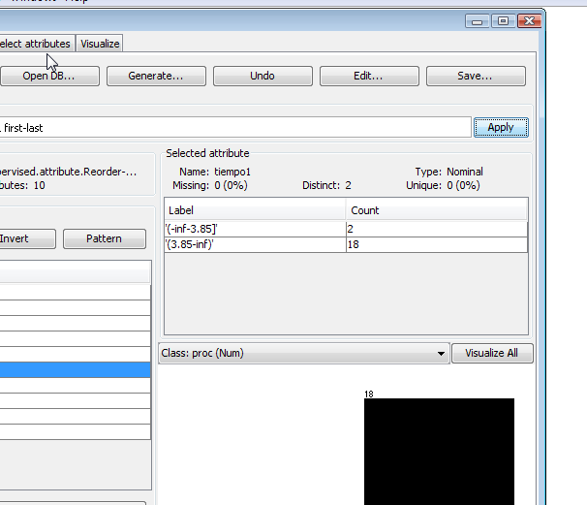

Repetir los dos pasos anteriores ahora con una discretización basada en 10 intervalos con igual frecuencia (deshacer antes la transformación anterior pulsando Undo en la pestaña)
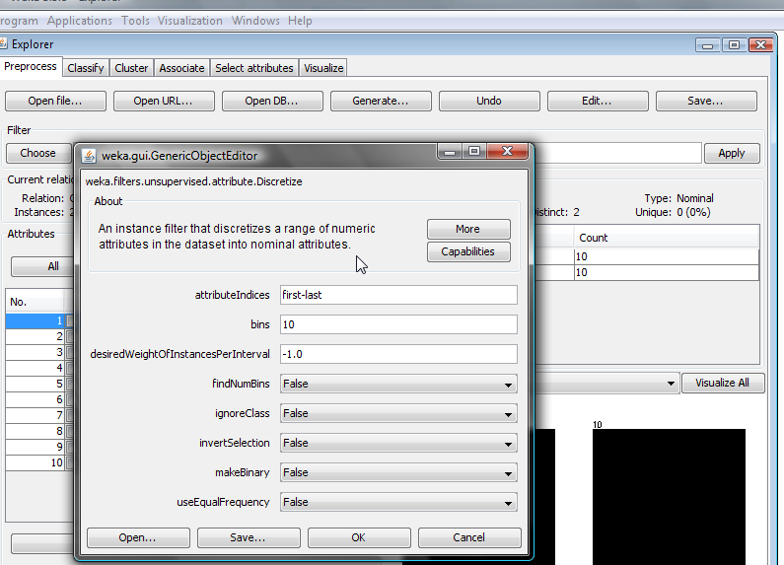

Discretización supervisada. Deshacer la discretización anterior mediante Undo en la pestaña
Preprocess y mediante el filtro supervisado Discretize, discretizar las variables utilizando las
opciones por defecto.
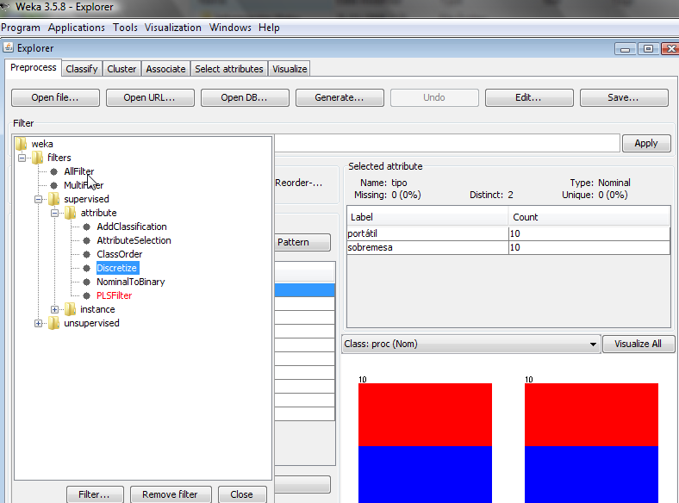

PUNTO 20
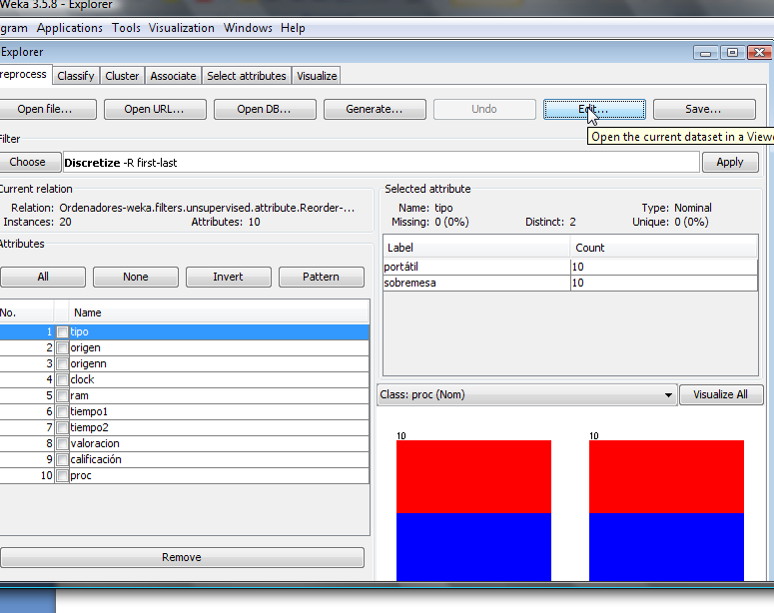
Deshacer la transformación anterior mediante Undo de la pestaña Preprocess. En esa misma pestaña, mediante Edit abrir el fichero

y definir como variable respuesta la variable tipo pulsando en ella con el botón derecho y seleccionando Attribute as class
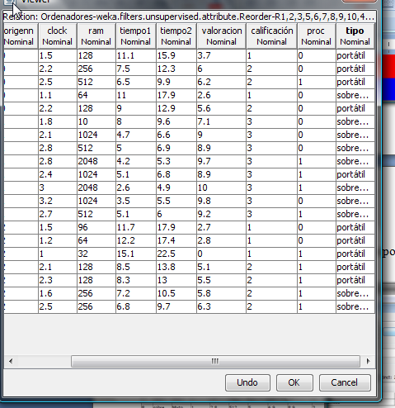
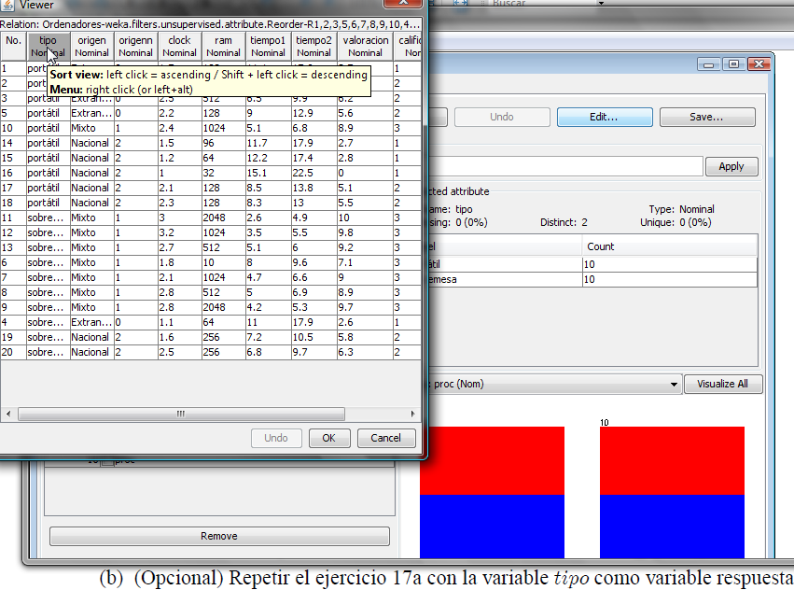

Mediante la pestaña Select attributes seleccionar los atributos que resultarían relevantes para la variable tipo según una regresión logística
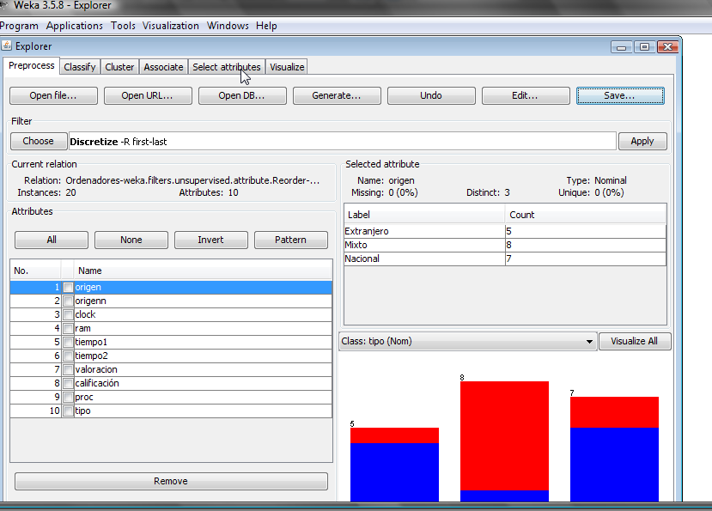

utilizando el métodoWrapperSubsetEval (consultar su funcionalidad en el botón More de su ventana y buscar la referencia Kohavi and John, en Internet) y
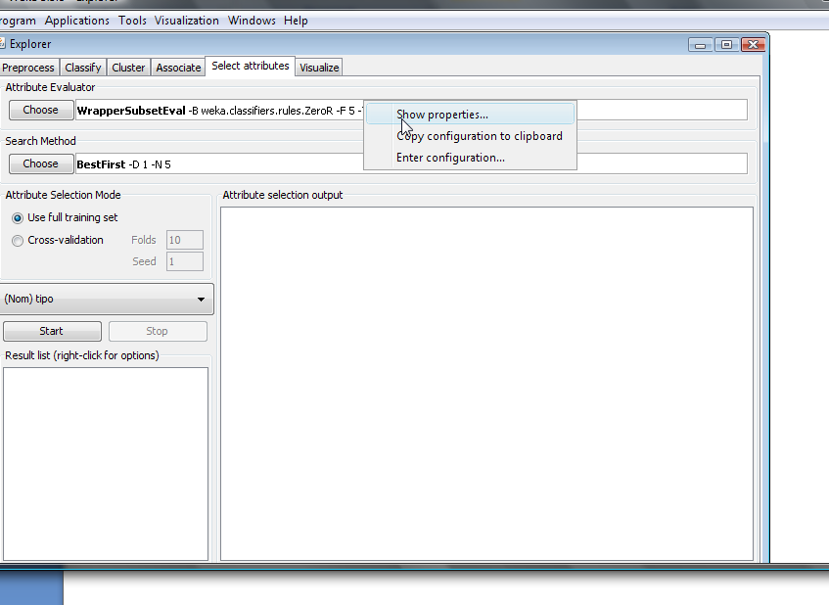
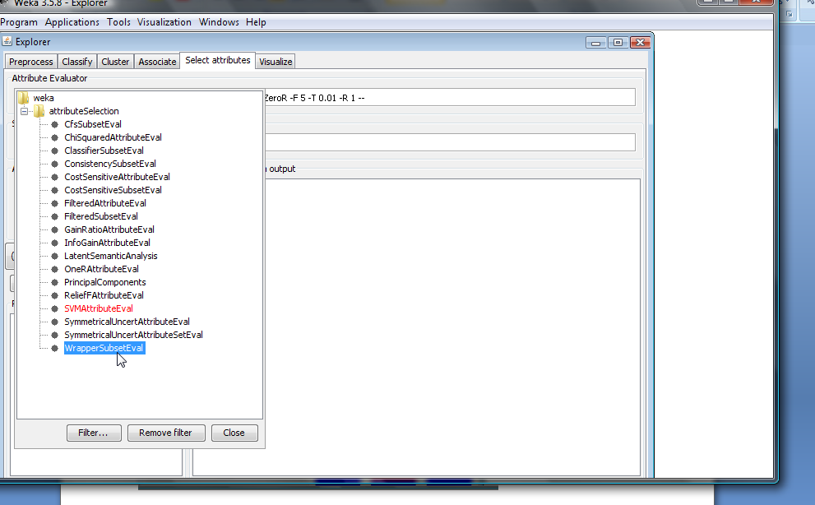

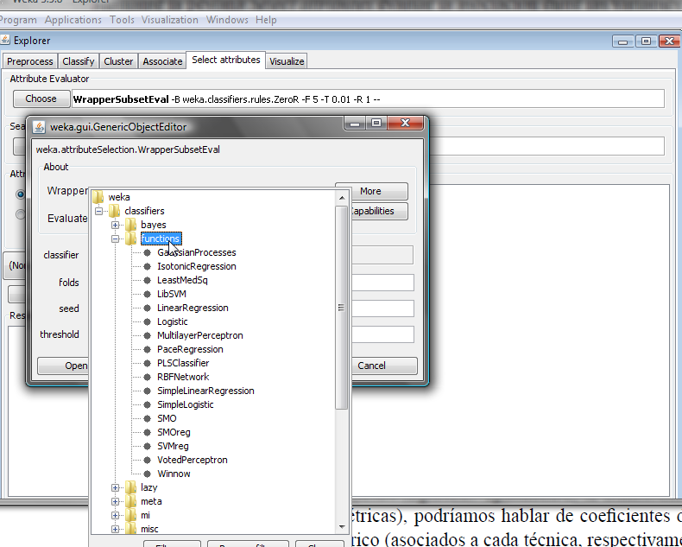
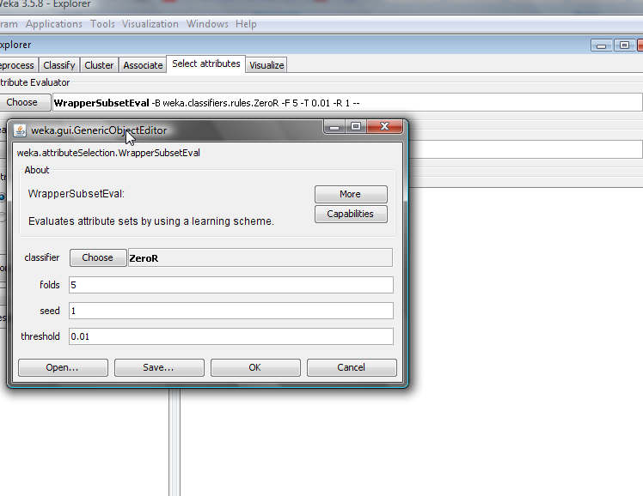
eligiendo como classifier en la carpeta functions el método Logistic y como folds (número de grupos para validación cruzada) el número propuesto.

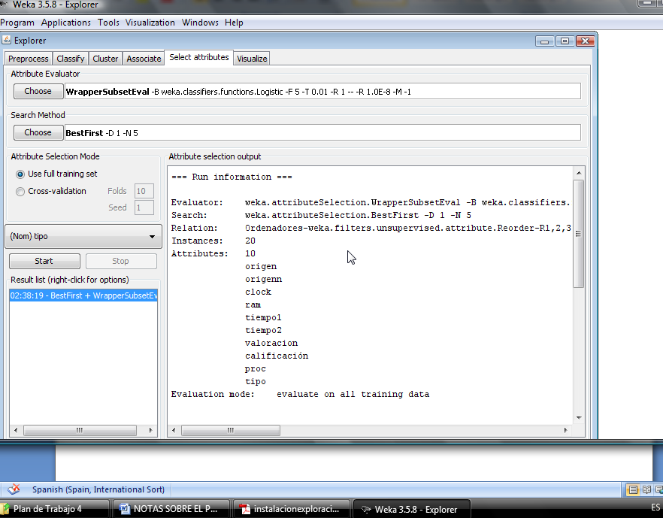

PUNTO 21
Mediante la pestaña Classify utilizar los siguientes métodos de clasificación para la variable tipo utilizando 10-fold-cv y con las opciones propuestas por defecto: De la carpeta functions: logistic, LibSVM 2y Multilayer Perceptron.
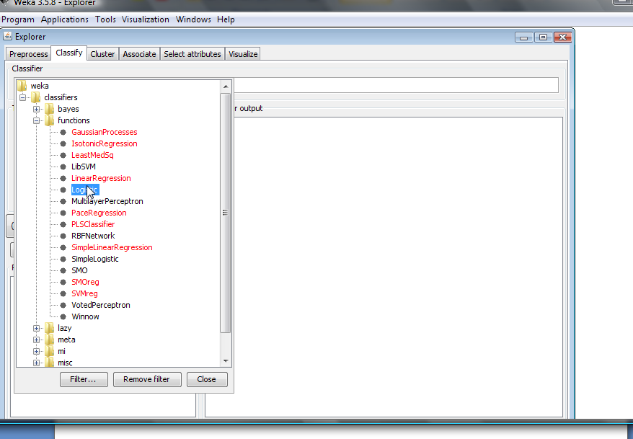
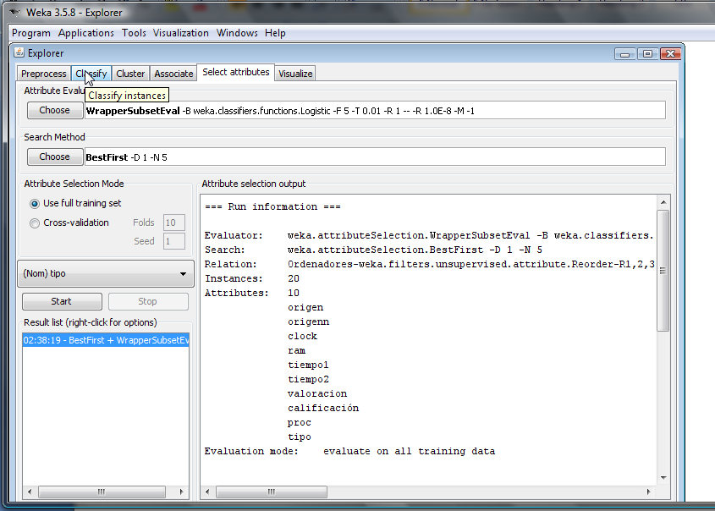

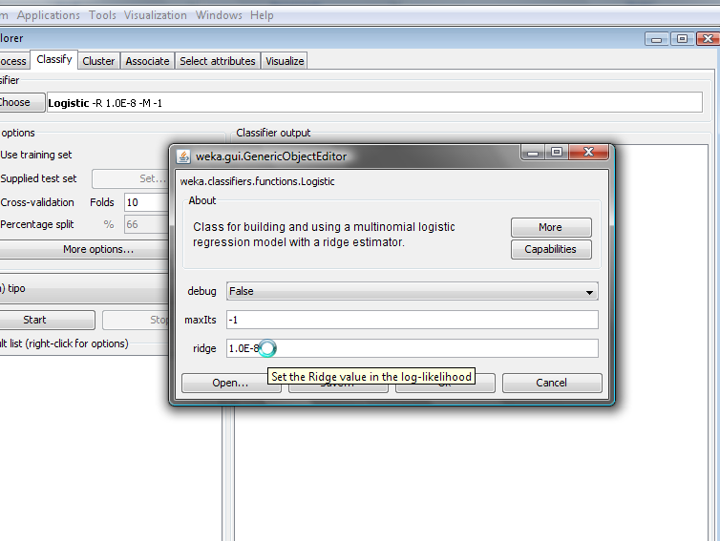
Este es el valor de C del que se habla en la
Clase del día 24/11. Dice que Ridge Regression
se puede traducir como Regresión Regularizada

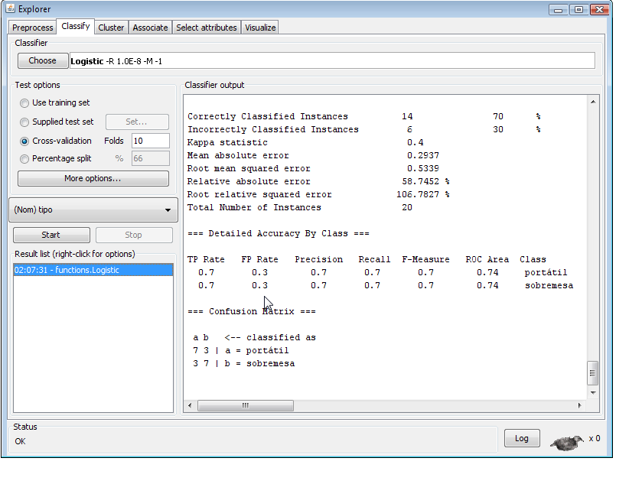
Logistic con 10 folds para Cross-Validation
Esta es la matriz de confusión. La diagonal principal son los bien clasificados y la otra son los mal clasificados (error).
Son las Tasas True Possitive (los verdaderos positivos y los calcula:
7/10=0.77 ( 7 bien clasificados de 10 portátiles)
7/10=0.77 ( 7 bien clasificados de 10 sobremesas.

En la clase fue cambiando el valor de RIDGE y viendo si la clasificación mejoraba.
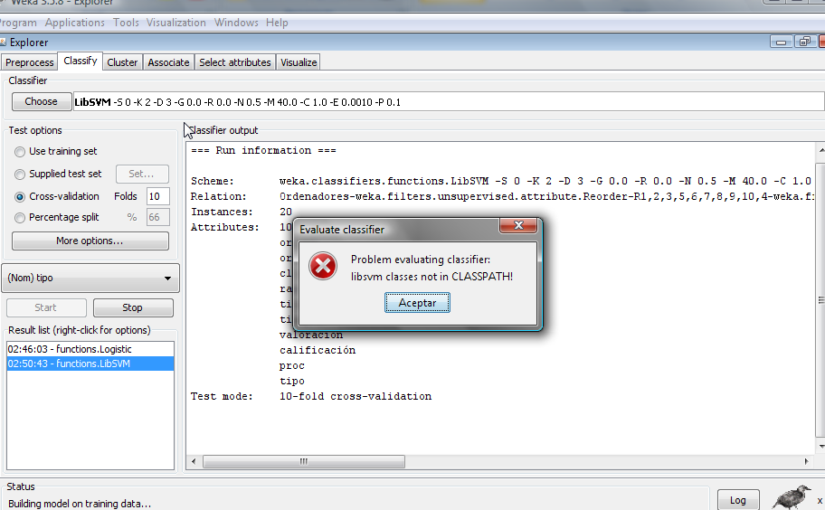
LibSVM
2Es posible que la utilización
de LibSVM produzca el
siguiente error: "Problem
evaluating classifier
libsvm not in
CLASSPATH!".

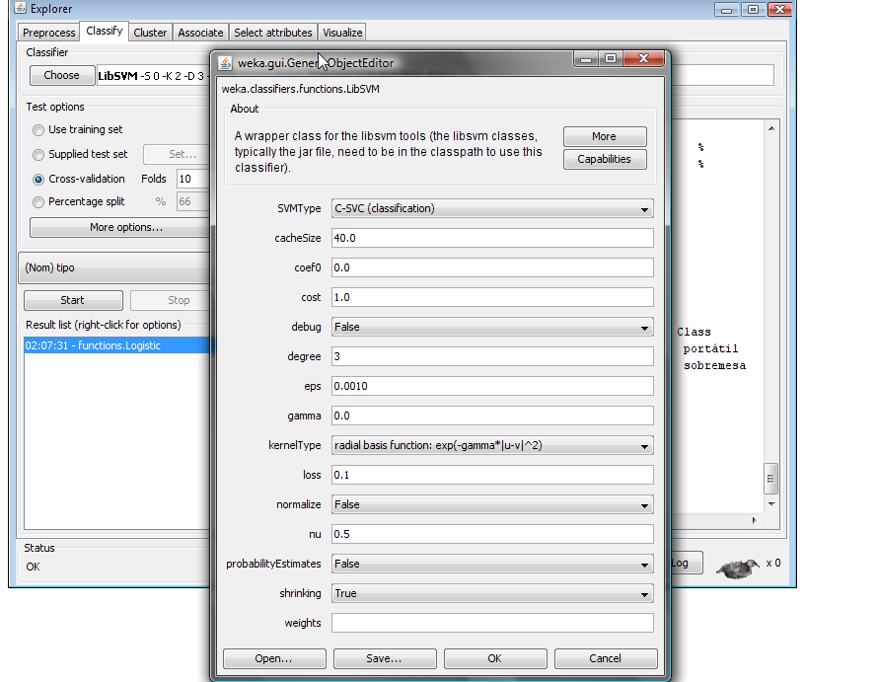

Este es la C que penaliza los parámetros.

Puso gamma igual a 0.5, dijo que ha sido también limitar la complejidad del modelo.

Multilayer Perceptron
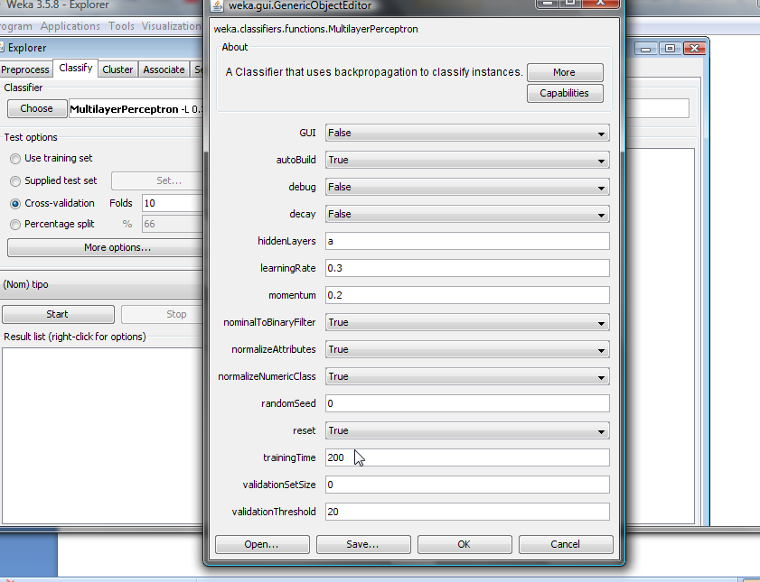
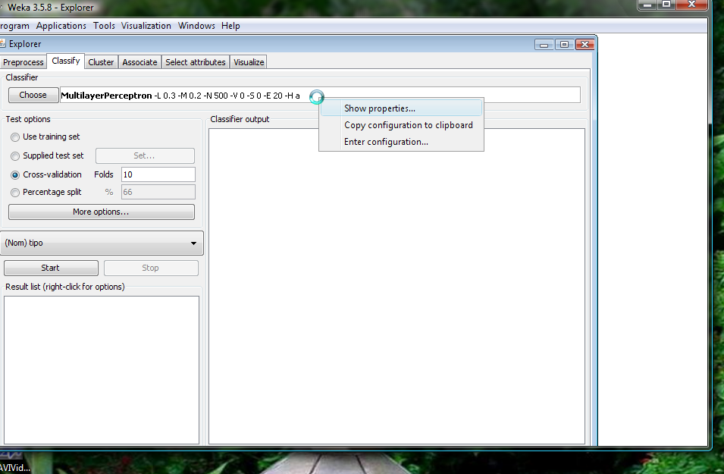

En Training time puso 200 y obtuvo la misma matriz que con la logística

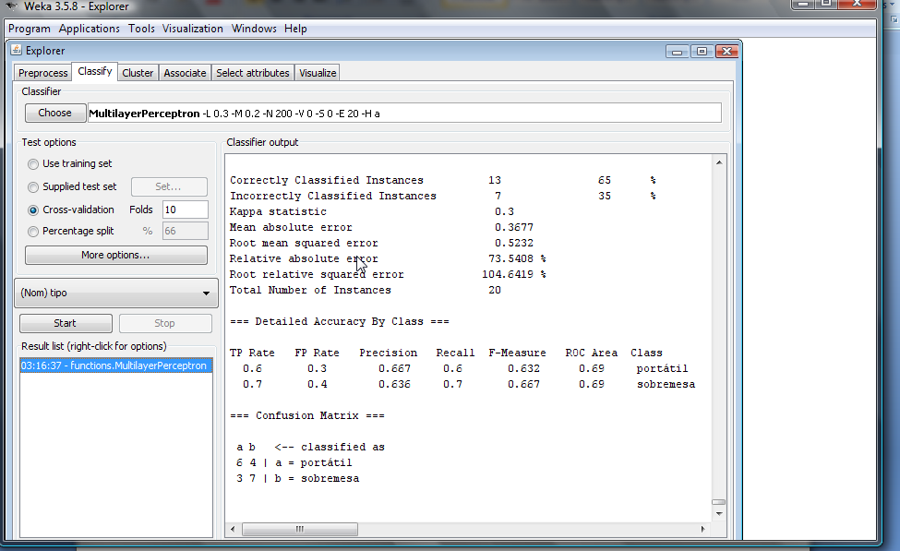

Yo no obtuve la misma. Recordar que estoy trabajando con un fichero con 20 ordenadores y no 21 como
el profesor.

De la carpeta trees: Simple CART
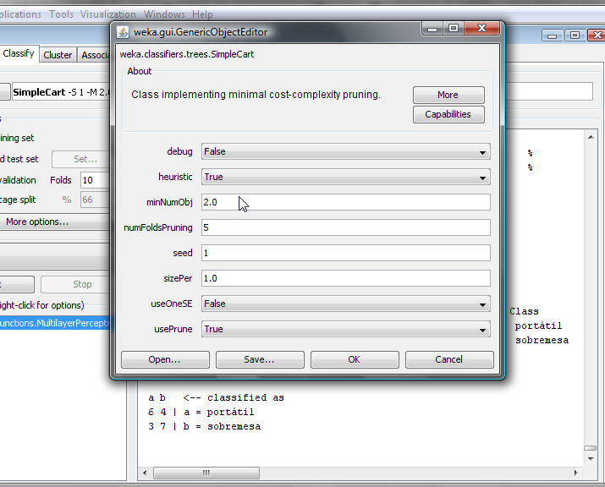
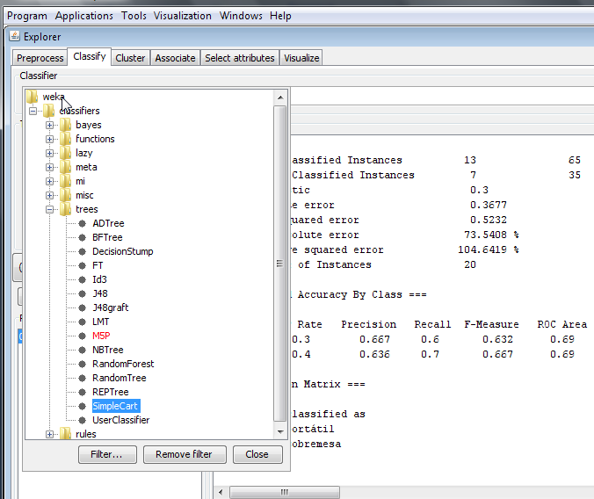

Cambió el valor de minNumObj de 2 y puso 3

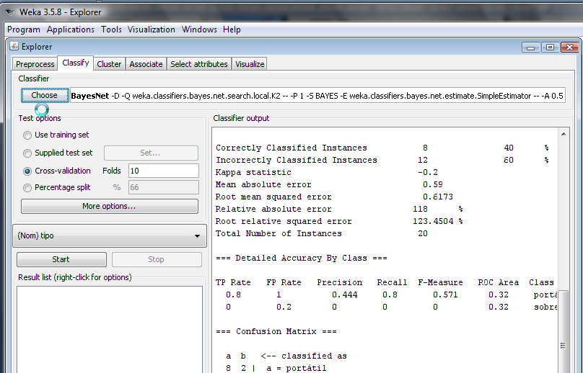
De la carpeta Bayes: BayesNet

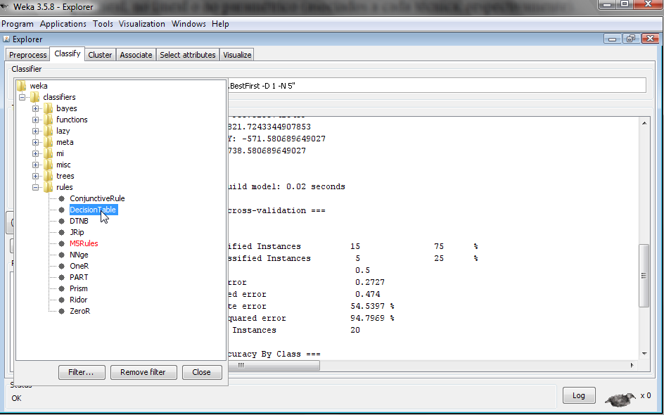
De la carpeta Rules: DecisionTable,

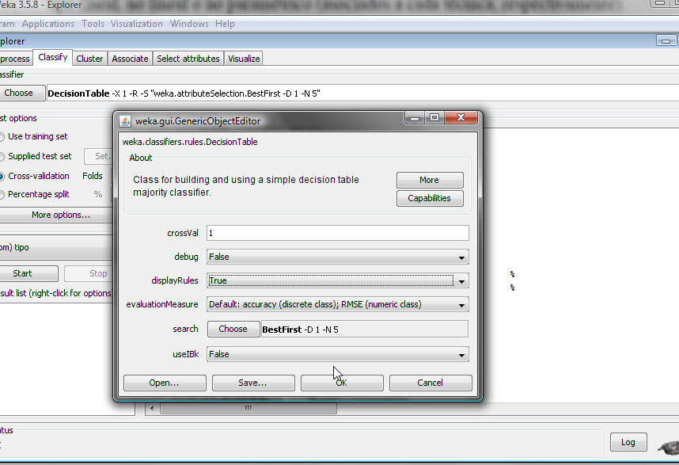
En display rules cambió y puso TRUE

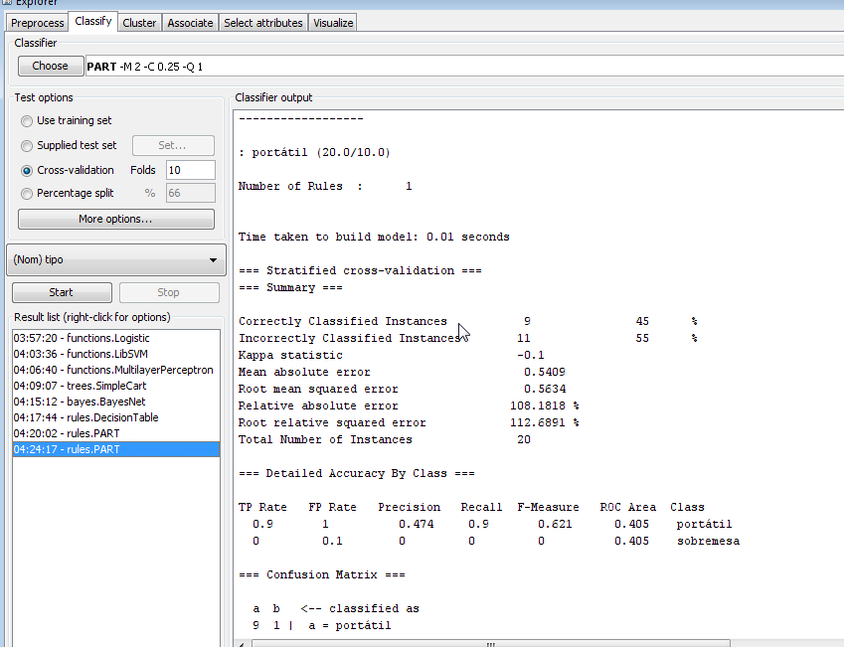
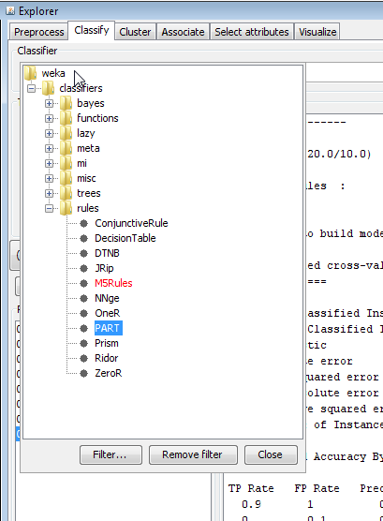
De la carpeta Rules:PART

PUNTO 22
Una estrategia interesante en el preproceso de datos es utilizar las componentes principales de las
variables explicativas pues se elimina posible ruido y se evita asociación entre covariables (colinealidad).

- Realizar un análisis de componentes principales de las covariables mediante Select attributes
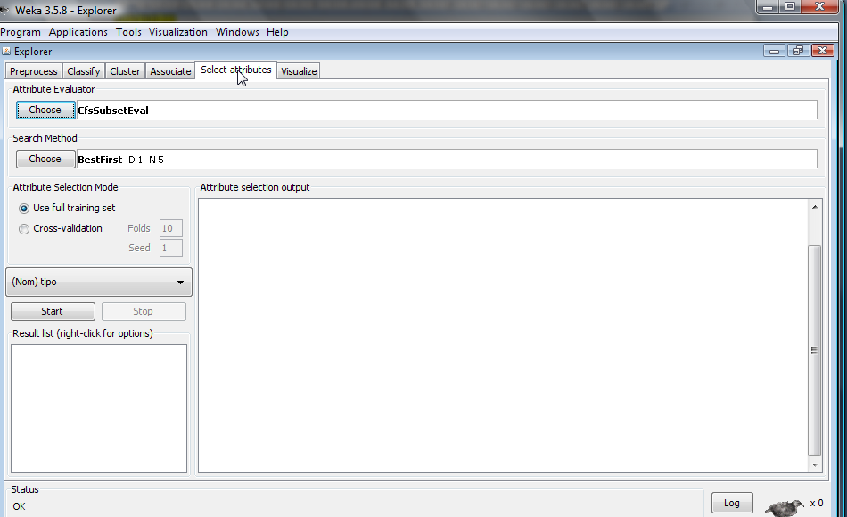

utilizando PrincipalComponents como evaluador, entendiendo la composición de cada componente
principal y el porcentaje de varianza explicada por cada una.

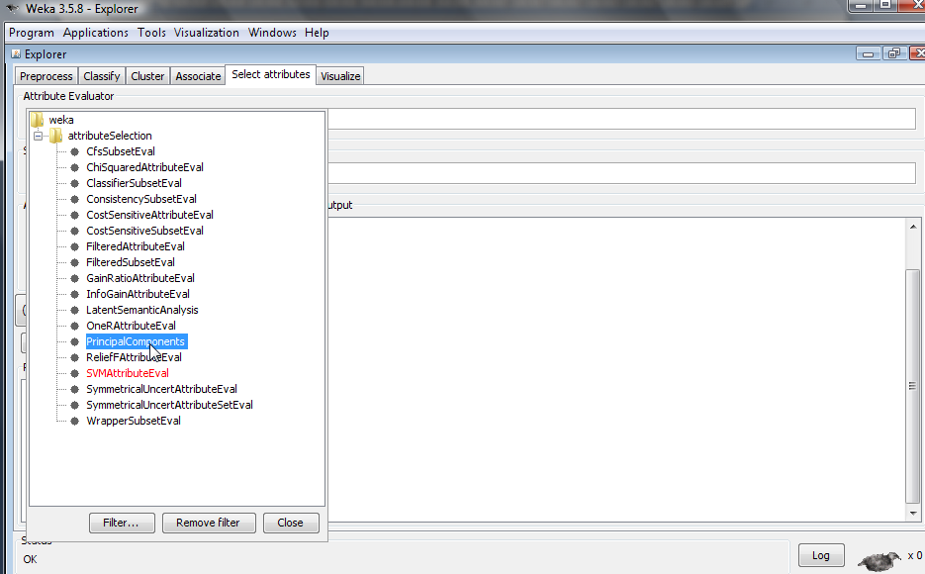

Transformamos el fichero para tener como covariables las componentes principales:
1. En la pestaña Preprocess, elegir como filtro PrincipalComponents eligiendo las que cubren
el 95% de varianza.

95% de varianza cubierta. Se puede ver pulsando botón derecho y seleccionar “ Show Properties”

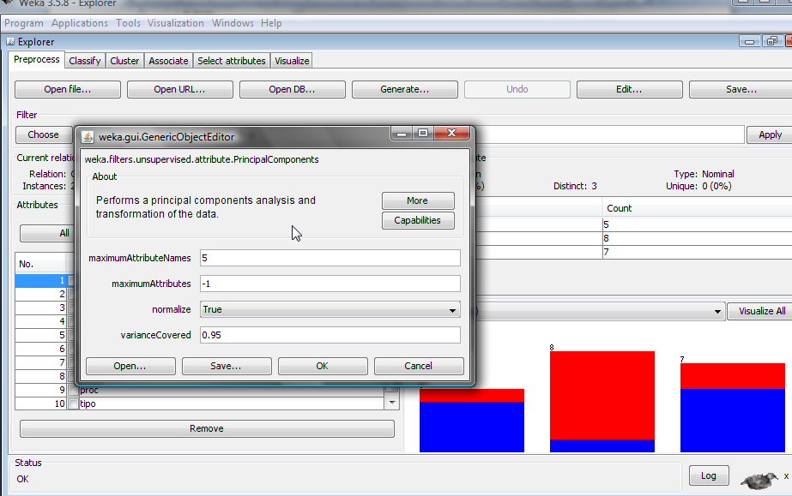
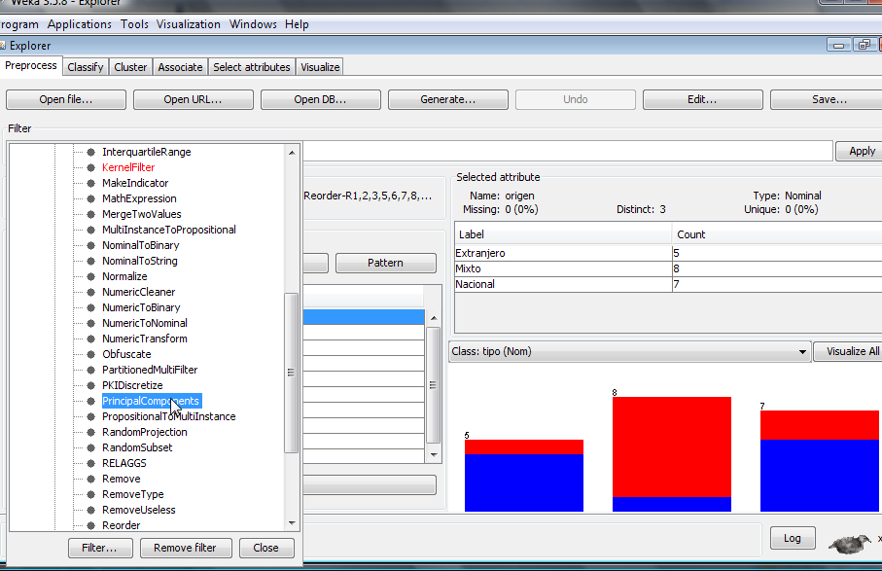

Este es el resultado

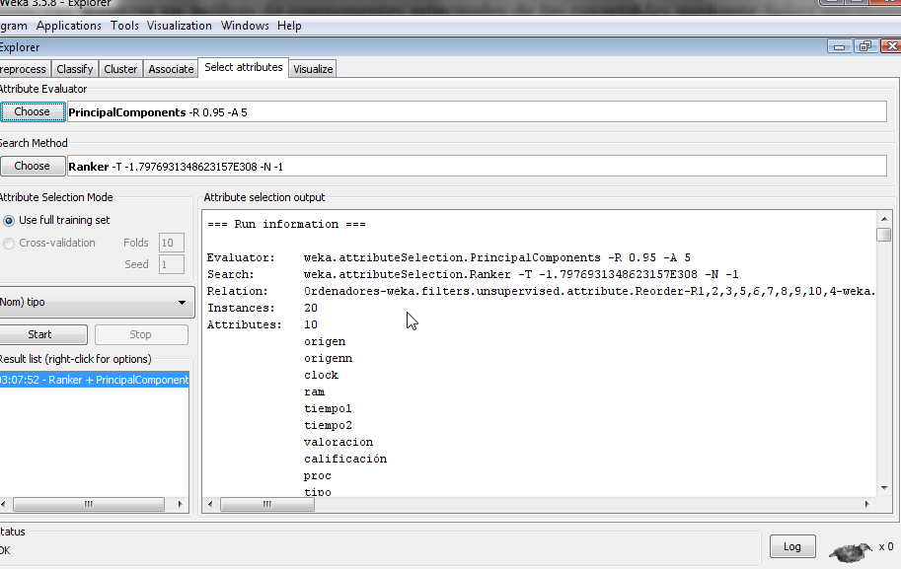

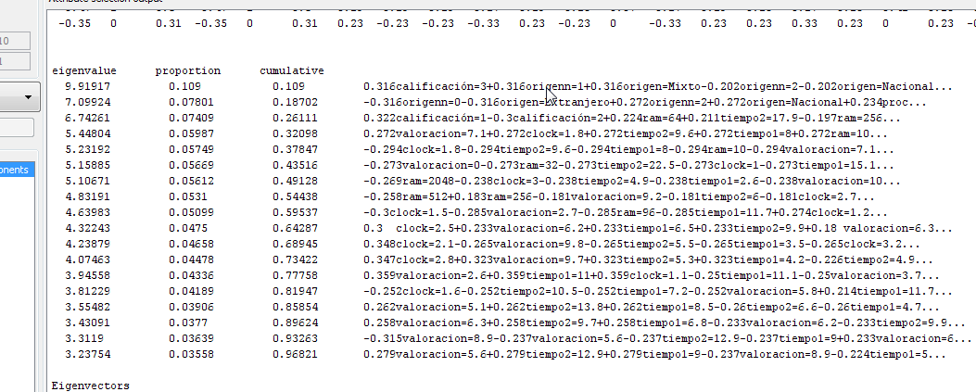
Se pueden ver los valores propios y la proporción de varianza acumulada

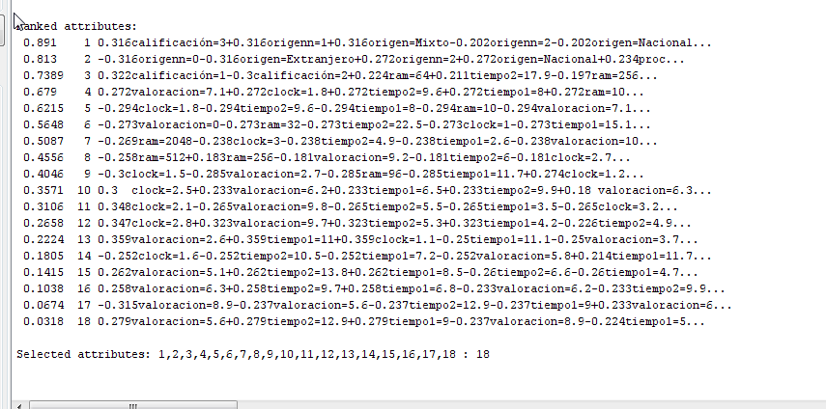

Al final de la salida que produce Weka se ven los atributos organizados, quedando en primer lugar el que ocupa el lugar 18

Pulsar Apply y observad las nuevas variables.
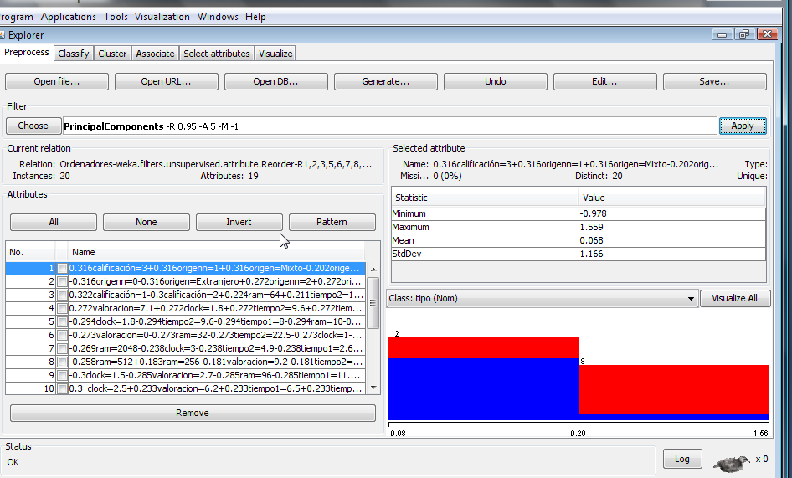

Revisar los histogramas
de la derecha para cada componente

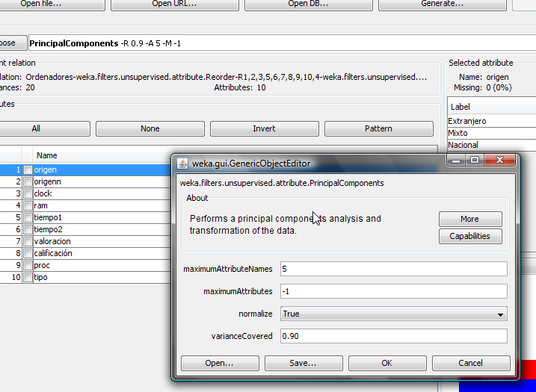

Pulsar Undo y repetir el proceso pero ahora eligiendo sólo el 90% de varianza explicada

Veamos qué componentes podrían resultar relevantes para un modelo de regresión logística que tratase de predecir la variable tipo: en la pestaña Select attributes utilizar como evaluador Wrapper
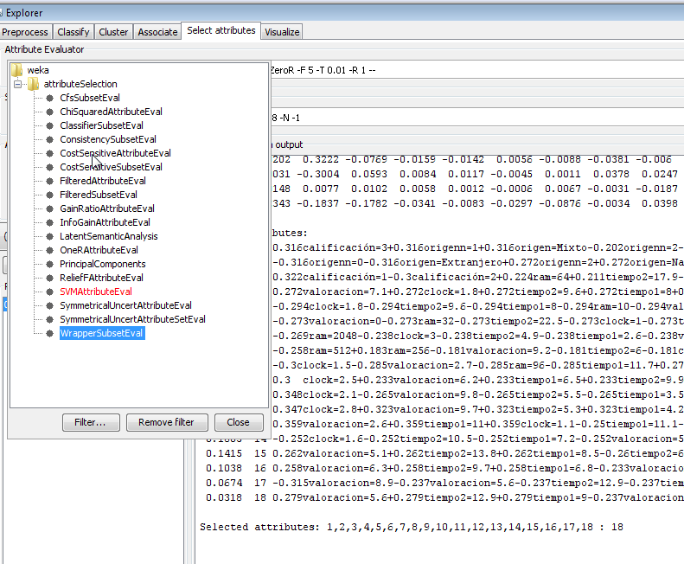
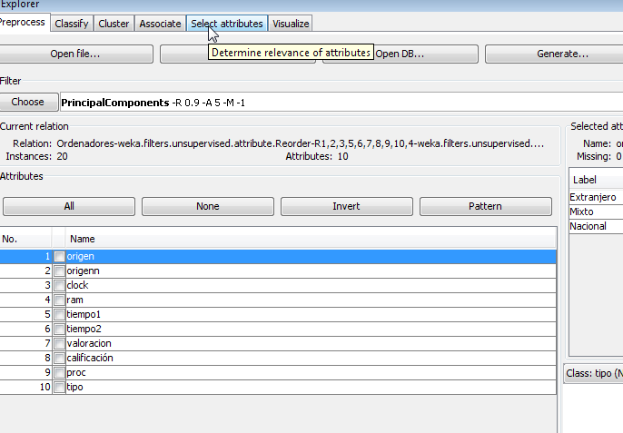
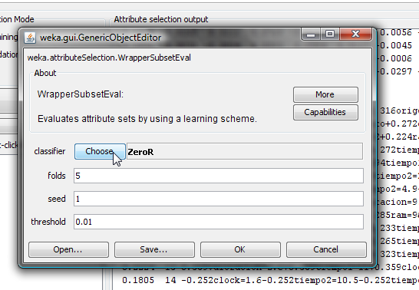

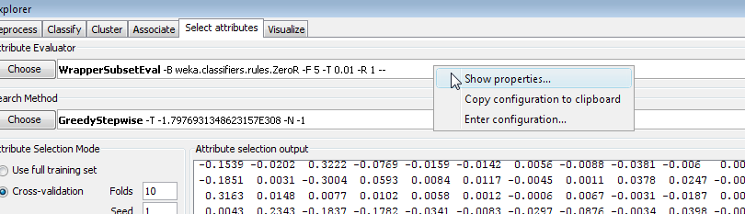

con regresión logística y 10-fold-cv
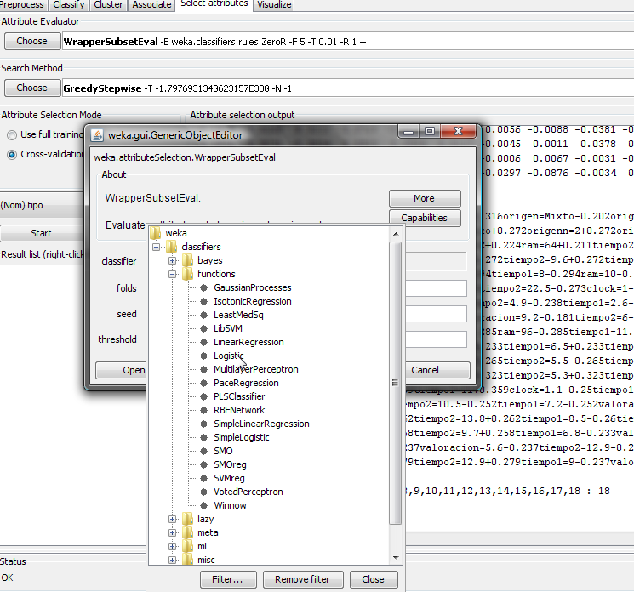

observando las componentes principales seleccionadas

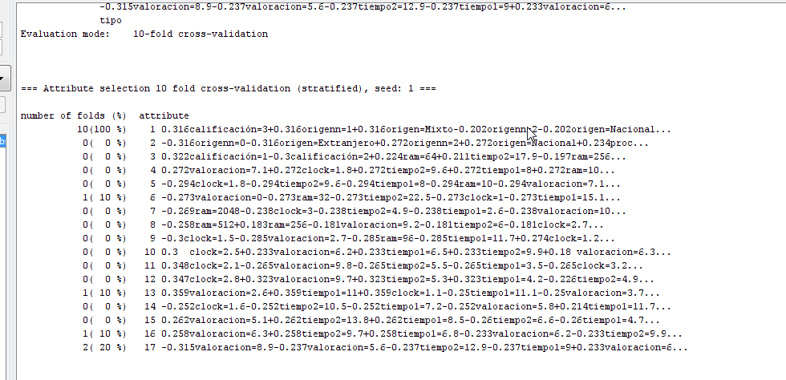

Repetir los métodos de clasificación del ejercicio 21 con las componentes principales obtenidas anteriormente al requerir un mínimo del 90% de varianza explicada. Reflexionar sobre los resultados obtenidos:
Clasificación. Mediante la pestaña Classify utilizar los siguientes métodos de clasificación para la variable tipo utilizando 10-fold-cv y con las opciones propuestas por defecto: De la carpeta functions:
logistic, LibSVM 2y Multilayer Perceptron. De la carpeta trees: Simple CART. De la carpeta Bayes: BayesNet. De la carpeta Rules: DecisionTable, PART.
Para cada método, analizar la salida del programa entendiendo su contenido (de la sección Detailed
Accuracy by Class, por ahora sólo las columnas TP y FP) y comparar los resultados de los diferentes
clasificadores.

Logistic
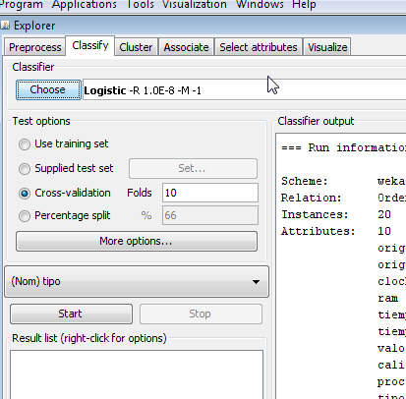

Estos son los resultados con la Logística
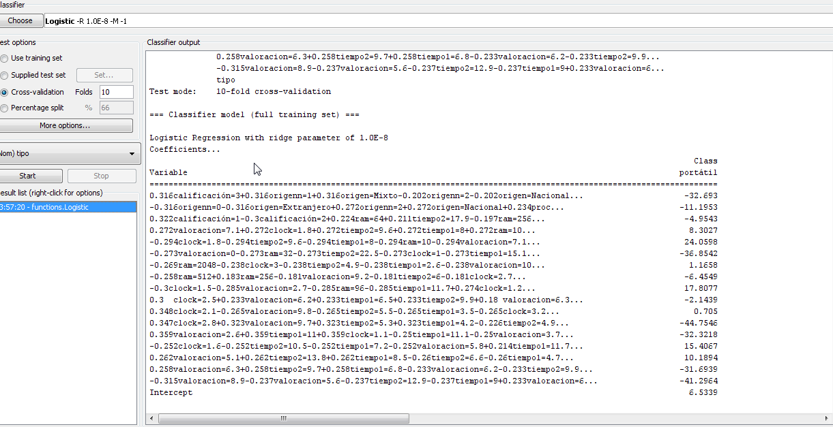

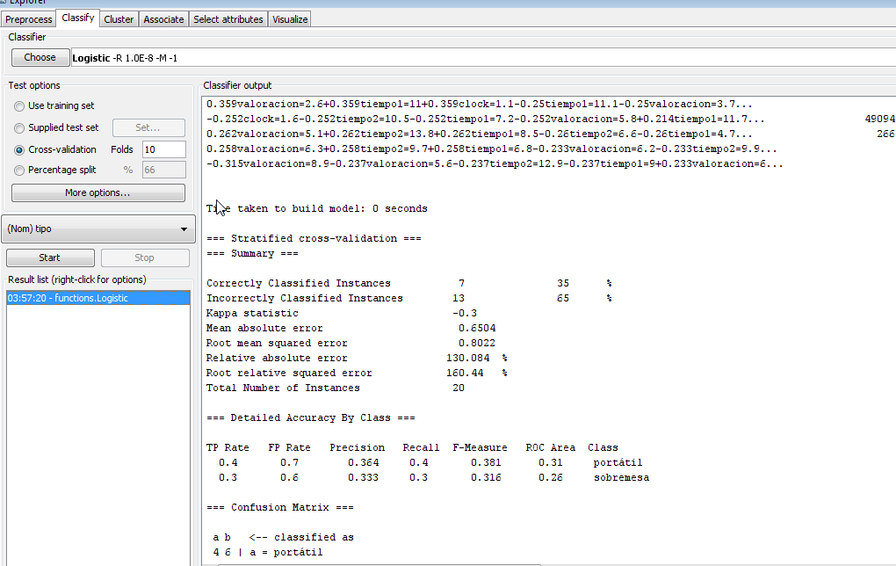

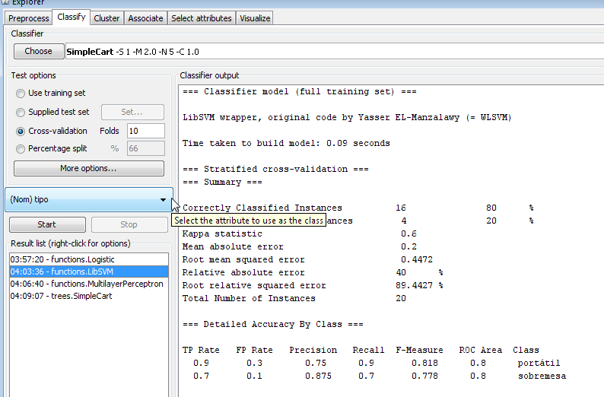
LibSVM

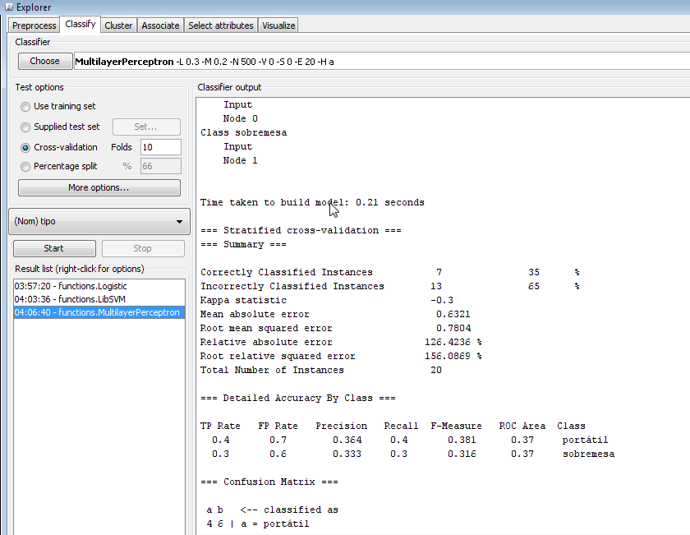
Multilayer Perceptron
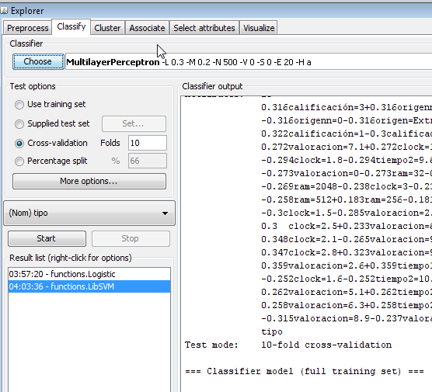
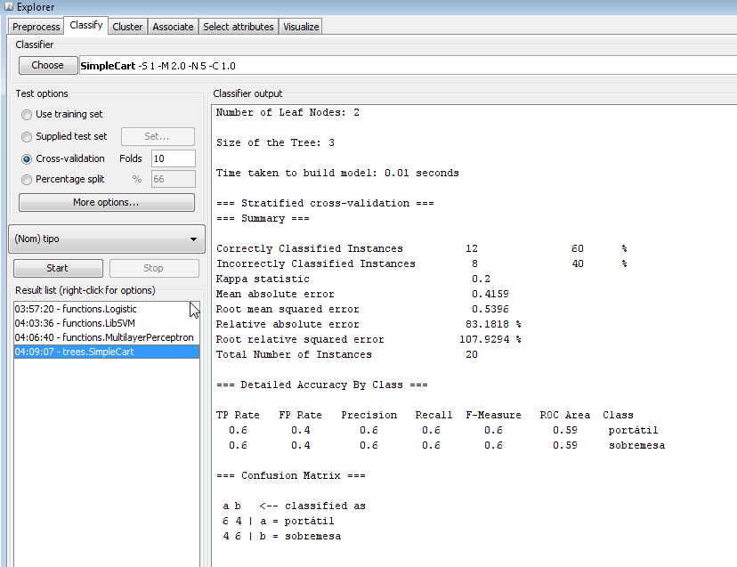
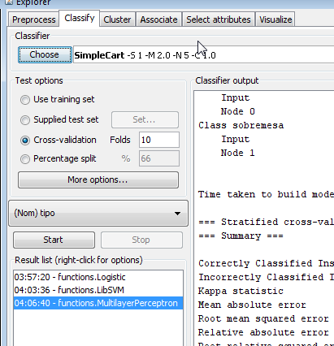
De la carpeta trees: Simple CART

la carpeta Bayes: BayesNet..
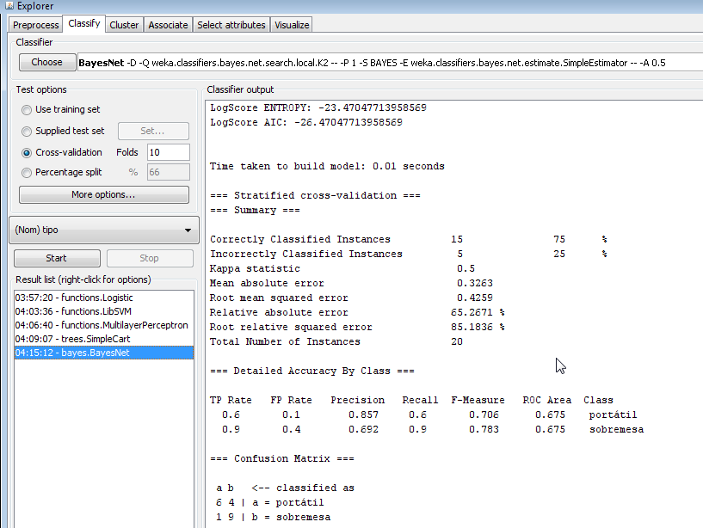
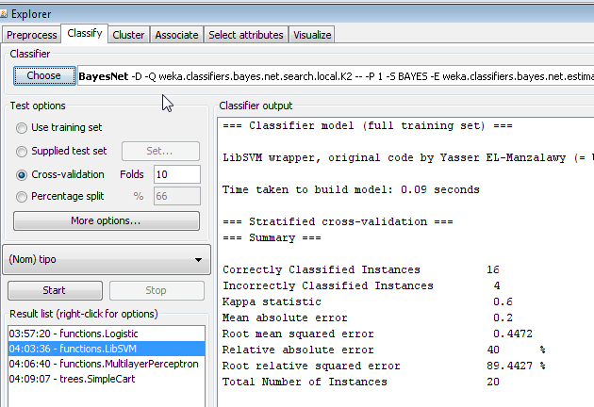

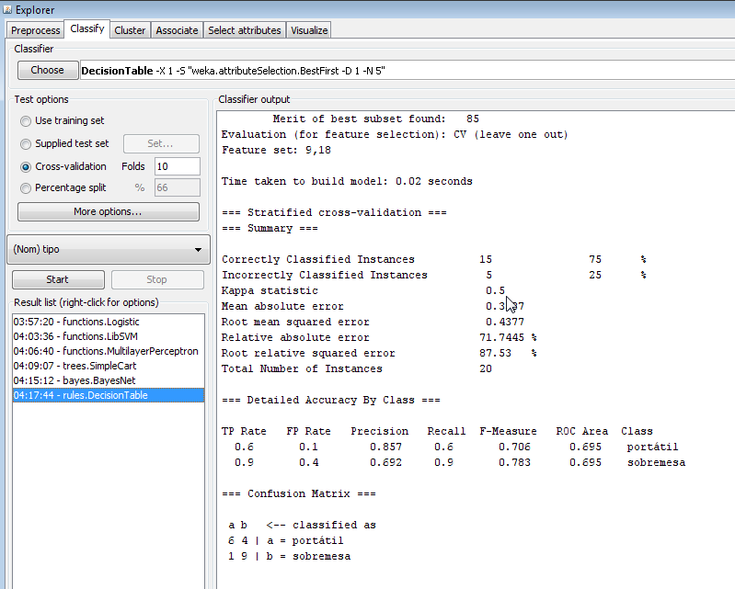
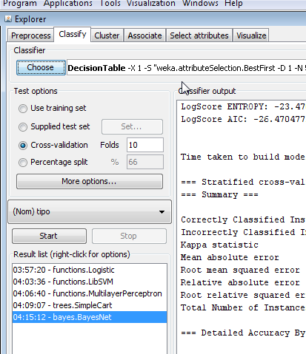
De la carpeta Rules: DecisionTable,

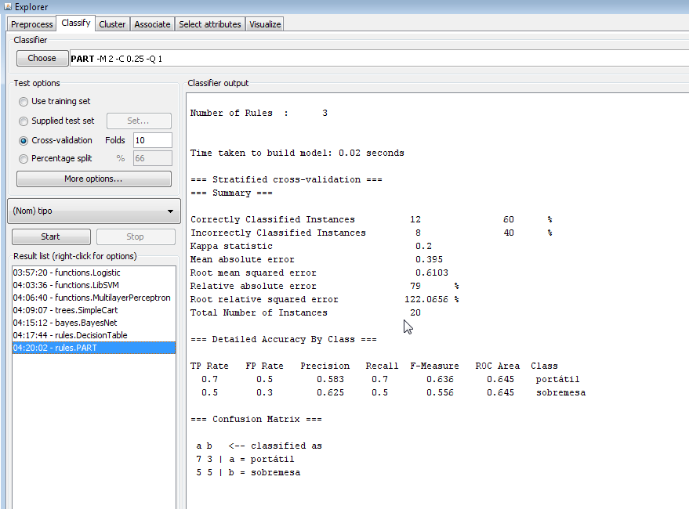
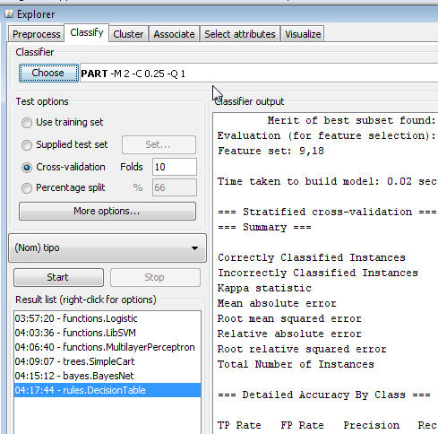
De la carpeta Rules: PART

